ЧЕРНІГІВСЬКА  О Б Л А С Н А Р А Д А | ЧЕРНІГІВСЬКА  ОБЛАСНА ДЕРЖАВНА АДМІНІСТРАЦІЯ

ЧЕРНІГІВСЬКИЙ РЕГІОНАЛЬНИЙ ЦЕНТР ПІДВИЩЕННЯ КВАЛІФІКАЦІЇ

ЗВІТ
про діяльність Чернігівського регіонального центру підвищення кваліфікації
за 2023 рік

Чернігів – 2023
Зміст

 | стор.
І. ЗАГАЛЬНІ ПОКАЗНИКИ | 4
ІІ. НАВЧАННЯ ЗА ВИДАМИ ПІДВИЩЕННЯ КВАЛІФІКАЦІЇ: ТЕНДЕНЦІЇ РОКУ | 8
1. Очна (денна) форма навчання | 10
2. Дистанційна форма навчання | 11
ІІІ. НАВЧАННЯ З ПИТАНЬ, РЕКОМЕНДОВАНИХ ЦЕНТРАЛЬНИМИ ОРГАНАМИ ДЕРЖАВНОЇ ВИКОНАВЧОЇ ВЛАДИ, ТА ВІДПОВІДНО ДО РЕГІОНАЛЬНИХ ПРІОРИТЕТІВ | 12
1. Управління персоналом, захист персональних даних, доступ до публічної інформації | 12
2. Лідерство, прийняття ефективних рішень, впровадження змін | 14
3. Комунікація та взаємодія, сприйняття змін | 16
4. Дотримання прав людини, гендерна рівність, захист прав дітей, протидія дискримінації та торгівлі людьми | 18
5. Електронне врядування, цифровізація, цифрова грамотність та кібербезпека | 20
6. Європейська та євроатлантична інтеграція | 23
7. Запобігання корупції та забезпечення доброчесності | 24
8. Проєктний менеджмент та стратегічне планування | 26
9. Удосконалення рівня володіння державною мовою | 27
10. Управління комунальним майном, публічними фінансами та публічні закупівлі | 29
11. Охорона навколишнього природного середовища | 30
12. Розвиток територій та залучення інвестицій | 32
13. Організація роботи ради, робота з депутатами | 33
14. Організація роботи старост та здійснення ними своїх повноважень | 34
15. З інших питань | 35
vІ. Викладацький склад | 39
vІI. Навчально-методичне та дидактичне забезпечення | 42
VIIІ. Підвищення кваліфікації працівниками Центру | 44
ІX. ПУБЛІЦИСТИКА | 45
Х. Наукова робота | 47
ХІ. Одинадцяті «розумовські зустрічі» | 49
XІI. Співпраця з українськими НГО, ВНЗ та міжнародними інституціями, Комунікативні заходи | 51
XIІI. Надання платних послуг | 54
XІV. Матеріально-технічна база | 56
XV. УЧАСТЬ У НАДАННІ ГУМАНІТАРНОЇ ДОПОМОГИ | 57
XVі. Пріоритетні напрями роботи на 2023 рік | 60
Додатки | 63

І. ЗАГАЛЬНІ ПОКАЗНИКИ

Робота в 2022 р. поділена до та після 24 лютого. Широкомасштабне вторгнення російської орди до України, введення правового режиму воєнного стану, воєнні дії на території області, її часткова окупація та наступна деокупація змусили суттєво вплинули на роботу закладу, змусили внести істотні зміни до алгоритму надання та змісту освітніх послуг із професійного навчання державних службовців, посадових осіб місцевого самоврядування та депутатів місцевих рад.
За фактом виконання зміст план-графіка підвищення кваліфікації, що був затверджений спільним розпорядженням голови обласної державної адміністрації та голови обласної ради від 28 грудня 2021 р. № 94, змінився на 14 позицій або на 10 від загального обсягу тематики навчань. Були враховані актуальні потреби замовників послуг, викликані війною, рекомендації Національного агентства України з питань державної служби (лист НАДС від 29.03.2022 № 1408/08.01-22) та Міністерства освіти на науки України (лист МОН від 06.03.2022 № 1/3370-22).

Понад місяць Центр був позбавлений можливості проводити заняття (24 лютого 2022 р. зранку заклад ще організував підключення учасників навчання за програмою DOBRE). Втім за умов бойових дій за Чернігів та область заклад продовжив свою роботу на одному з можливих напрямів – інформаційному. В цей період його співробітниками було підготовлено та оприлюднено 21 стаття для газети «День» (одна з них, «Місто без струму», перекладено англійською мовою для EUROMAIDANPRES (https://euromaidanpress.com/2022/04/21/imagine-your-city-under-siege-with-no-electricity-i-lived-through-it-in-ukraine/?fbclid=IwAR3BQfHC0xSZBUOqP97HHTruqNcRUAtSv0NzbTDZ-54BuZZbfOKh2XMzML0) та одна – для «Голосу України».
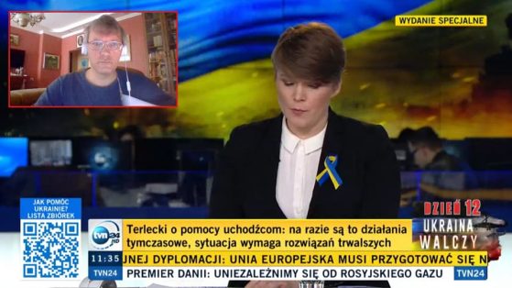 |  | 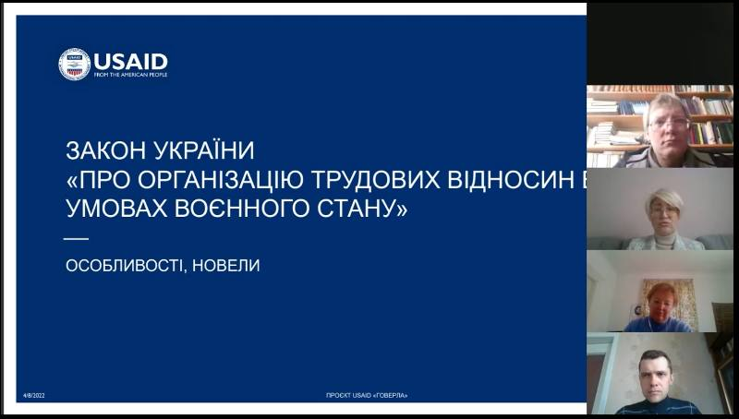
 |  |  | 
Наприкінці лютого – на початку березня здійснено два прямих включення з Чернігова з коментарями про поточну ситуацію в місті та в області для загальнонаціонального польського телеканалу TVN24, одне – для регіонального радіо «Tygodnik Podhalański» (Польща). Крім того, у березні записано та передано два відеосюжети для Українського кризового медіа центру (Ukrainian krisis media center) – програма «Ukraine in Flames», випуски № 6 (https://www.youtube.com/watch?v=Q8CbHUQx22k, окремо – https://www.youtube.com/watch?v=glJGTUTTTxI&list=PL2yzO4BDk7OsyfZW32dxEzc332lHUVeFo&index=2) та № 14 (https://www.youtube.com/watch?v=9XIc3n2szoE, окремо – https://www.facebook.com/watch/?v=658512538701655). На початку квітня – один відеозапис для німецького російськомовного каналу «Новый Мир» – New World TV channel (https://www.youtube.com/watch?v=TZFnMepHPT4).

Відновилися навчання 8 квітня – семінаром із трудових відносин із залученням експертів програми «Говерла». В цілому, зміст реалізованих у 2022 р. Центром освітніх програм підвищення кваліфікації відповідав визначеному НАДС переліку пріоритетних напрямів (тем) для підвищення кваліфікації державних службовців, голів місцевих державних адміністрацій, їх перших заступників та заступників, посадових осіб місцевого самоврядування за загальними професійними (сертифікатними) та короткостроковими програмами та спирався на регіональне замовлення, яке було узагальнене на основі пропозицій стосовно потреб цільової аудиторії.
Під час організації професійного навчання в Центрі враховувалися затверджені нові вимоги до змісту та структури загальних/спеціальних професійних (сертифікатних) та короткострокових програм підвищення кваліфікації держслужбовців та посадових осіб органів місцевого самоврядування. Йдеться, насамперед, постанову Кабінету Міністрів України від 29.07.2022 р. № 846 «Про внесення змін до Положення про систему професійного навчання державних службовців, голів місцевих державних адміністрацій, їх перших заступників та заступників, посадових осіб місцевого самоврядування та депутатів місцевих рад», наказ НАДС від 02.11.2022 № 107-22 «Про затвердження Вимог до змісту і структури програм підвищення кваліфікації державних службовців, голів місцевих державних адміністрацій, їх перших заступників та заступників, посадових осіб місцевого самоврядування та депутатів місцевих рад» (зареєстрований в Міністерстві юстиції України 18.11. 2022 за № 1434/38770).
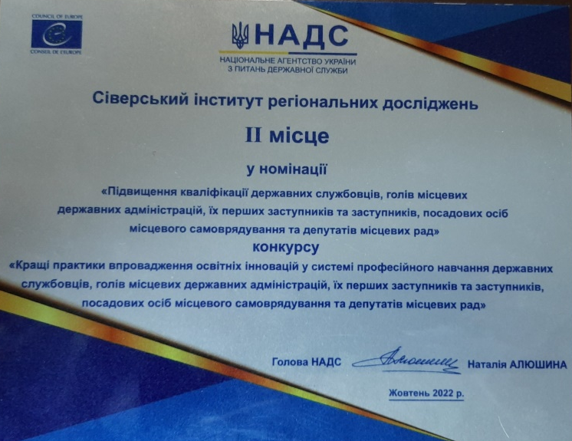
Серед знакових подій минулого року в роботі Центру – здобуття (у партнерстві з ГО «Сіверський інститут регіональних досліджень») другого місця у всеукраїнському конкурсі НАДС «Кращі практики впровадження освітніх інновацій у системі професійного навчання державних службовців, голів місцевих державних адміністрацій, їх перших заступників та заступників, посадових осіб місцевого самоврядування та депутатів місцевих рад» (проводиться за підтримки програми Ради Європи «Децентралізація і реформа публічної адміністрації в Україні»). Це практика «Створення та просування освітнього кейсу з реформи галузі освіти територіальних громад на Чернігівщині» в номінації «Підвищення кваліфікації державних службовців, голів місцевих державних адміністрацій, їх перших заступників та заступників, посадових осіб місцевого самоврядування та депутатів місцевих рад» (наказ НАДС від 07.10.2022 р. № 94-22). Мовиться про регіональну частина ширшого проєкту, в якому були задіяні Львівська та Чернігівська області за підтримки посольства США в Україні. Ініціатор – «Центр освітніх ініціатив» (м. Львів).
В цілому протягом 2022 р. в Центрі підвищили свою кваліфікацію:
- 5077 – державних службовців місцевих органів державної виконавчої влади;
- 1535 – державних службовців територіальних органів центральних органів державної виконавчої влади в області;
- 3922 – представників органів місцевого самоврядування (в т.ч. числі 210 – депутатів місцевих рад);
У підсумку чисельність випускників 2022 р. становила 10534 осіб, що становить на 141% більше від запланованих обсягів на рік, водночас на 9% менше показника 2021 р. (11257 осіб). У цілому досягнуті результати відображені в діаграмі:

Як видно з діаграми, збільшення відбулося, насамперед, за рахунок активності державних службовців місцевих органів виконавчої влади. Тут плановий показник перевищений на 48,2%. Планові та фактичні показники стосовно навчань посадових осіб місцевого самоврядування відрізняються лише на 14%). Зазначимо, що місцевого самоврядування, на відміну від органів державної влади, норма щодо необхідності навчання службовців протягом року в обсязі щонайменше один кредит ЄКТС досі не діє. Водночас з огляду на загальну чисельність обох зазначених категорій в області можемо зробити висновок, що всі службовці протягом року мали можливість підвищити свою кваліфікацію в Чернігівському центрі..
Дещо зменшилася (на 1,9% від запланованого показника) частка держслужбовців територіальних органів виконавчої влади в області. Втім це незначне коливання. Також меншим, порівняно з плановим, є показник навчання депутатів місцевих рад.
Динаміка змін за останні п`ять років (2018–2022 рр.) відображена в діаграмі, що подана нижче:

Як видно, значний стрибок кількості учасників навчання (майже вдвічі), стався 2020 р. – після запровадження масового дистанційного навчання. Надалі від тримається в межах 90% та вище від пікового показникам, причому навіть за умов війни. Тобто 10 – 11 тис. слухачів за рік – це робочі обсяги навчань. Водночас запровадження нового законодавства про службу в органах місцевого самоврядування та механізму щорічної оцінки, на нашу думку, призведе до збільшення попиту зі сторони місцевого самоврядування.
Зазначимо, що ці показники досягнуті Центром в зменшеному штатному складі – спочатку через перебування більшості співробітників закладу (від полутора до трьох місяців) у стані вимушеного простою, а потім – через призупинення дії трудового договору двома праціниками.
У зв’язку із введенням воєнного стану, з урахуванням рекомендацій НАДС та інтересів безпеки як учасників навчального процесу, так і персоналу Центру упродовж 2022 р. застосовувалася переважно дистанційна форма навчання з використанням програми 3СХ, Zoom, Moodle. Також використовувалися інструменти google – для реєстрації учасників навчання, тестування, анкетування (за результатами навчання). Особливість 2022 р. – частина викладачів знаходилася за межами країни або за межами регіону. Тож спілкування з ними відбувалося переважно за допомогою електронних ресурсів.
Навчання державних службовців обласної та районних державних
адміністрацій, посадових осіб місцевого самоврядування, депутатів місцевих рад у Центрі здійснювалося в межах кошторисних видатків на 2022 рік.
Навчання державних службовців територіальних підрозділів центральних
органів виконавчої влади та працівників підприємств, установ і організацій
здійснювалася за договорами відповідно до потреб замовників.
Наведені показники засвідчують, що план-графік підвищення кваліфікації виконано, освітні потреби у підвищенні кваліфікації посадових осіб місцевого самоврядування, державних службовців місцевих державних адміністрацій області задоволені. Також виконано всі замовлення на освітні послуги територіальних органів центральних органів державної влади щодо навчання їхніх працівників. Якість послуг що надавалися засвідчив успіх у загальноукраїнському конкурсі кращих практик із впровадження освітніх інновацій.

ІІ. НАВЧАННЯ ЗА ВИДАМИ
ПІДВИЩЕННЯ КВАЛІФІКАЦІЇ: ТЕНДЕНЦІЇ РОКУ
У цілому підсумки навчання за різними видами програм очної та дистанційної форм виглядають так:
- за загальними професійними (сертифікатними) програмами – 7 груп, 306 слухачів (235 державних службовців, в тому числі 15 представників територіальних підрозділів центральних органів виконавчої влади в області, 71 посадова особа місцевого самоврядування);
- за загальними короткостроковими програмами – 63 групи, 5526 слухачів (3967 державних службовців місцевих органів виконавчої влади, 76 представників територіальних підрозділів центральних органів виконавчої влади в області, 1483 представників місцевого самоврядування);
- за спеціальними професійними програмами – 6 груп, 404 слухачі (328 державних службовців, в тому числі 312 представників територіальних підрозділів центральних органів виконавчої влади в області, 76 представників місцевого самоврядування);
- за спеціальними короткостроковими програмами – 91 група, 4265 слухачів (874 державних службовців місцевих органів виконавчої влади, 1132 представників територіальних підрозділів центральних органів виконавчої влади в області, 2259 представників місцевого самоврядування).

Навчання за різними видами програм

Як бачимо в загальній структурі навчання домінували спеціальні короткострокові програми (55%), хоча загальна кількість учасників навчання за загальними короткостроковими програмами на 1261 особу більша ніж за спеціальними.
За професійними програмами підвищили свою кваліфікацію 6,7% учасників навчання, причому кількісний розподіл на загальні та спеціальні – також приблизно однаковий (з деякою перевагою загальних).
Тематика навчань стосувалася низки традиційних питань, а саме: “Соціально-психологічні аспекти діяльності посадовця»; “Місцеве самоврядування як основа демократичного розвитку суспільства”; “Новели земельного законодавства України та використання майна комунальної власності”; «Техніка комунікації та ведення переговорів, мистецтво презентації (ділова риторика, публічний виступ); “Можливості використання місцевих відновлювальних джерел енергії та енергозбереження. Енергоменеджмент”; “Організація роботи з документами та контролю в органах виконавчої влади та місцевого самоврядування»; “Нормативно-правове забезпечення діяльності органів місцевої державної влади та органів місцевого самоврядування”; «Робота зі зверненнями громадян та забезпечення доступу до публічної інформації” та ін.
Від теми за спеціальною короткостроковою програмою підвищення кваліфікації «Застосування CAF («Загальний метод оцінки») та інших систем управління в органах державної влади та місцевого самоврядування» (одна група, три заняття) довелося відмовитися у зв’язку з тим, що відповідний пілотний проєкт фонду «Солідарність» (Польща), що мав реалізуватися за угодою з НАДС, через війну в Чернігівській області не стартував.
Натомість з`явилася низка нових тем, обумовлених викликами війни, змінами в законодавстві, потребами органів державної виконавчої влади та місцевого самоврядування: «Як активізувати бізнесову та іншу господарську діяльність мешканців громад за умов війни»; «Про захист права власності та інших речових прав осіб, постраждалих внаслідок збройної агресії»; «Економіка і фінанси громад в умовах воєнного стану»; «Міжнародне гуманітарне право в умовах воєнного стану»; «Енергетична безпека територіальної громади»; «Забезпечення освітнього процесу в освітніх закладах територіальних громад за умов війни. Формування локальної освітньої політики»; «Форми самоорганізації населення в умовах воєнного та мирного стану»; «Кібербезпека та кібергігієна»; «Гуманітарна допомога: законодавча база, види гуманітарної допомоги, оформлення, отримання та звітність. Як працювати з благодійниками»; «Практичні аспекти проходження державної служби»; «Заходи правового режиму воєнного стану в територіальних громадах у період дії воєнного стану: організаційно-правові, фінансові, бюджетні, кадрові та інші аспекти»; «Фінанси територіальної громади за умов воєнного стану»; «Засади та реалізація державної політики національної пам’яті щодо протидії державі-агресору»; «Стресостійкість публічного службовця в умовах кризових ситуацій»; «Питання організації роботи органів місцевого самоврядування, органів державної влади за умов воєнного стану»; «Підготовка і впровадження проєктів міжмуніципального співробітництва (ММС) як комплексного інструменту посилення інституційної та економічної спроможності територіальних громад»; «Актуальні питання земельних правовідносин в умовах воєнного стану». Зведена інформація щодо новаційних тем, обумовлених змінами в законодавстві, потребами органів державної влади та місцевого самоврядування відображена в додатку 1 до звіту.
У зв’язку з підвищеною активністю учасників навчання, особливо перед проведенням щорічного оцінювання результатів службової діяльності державних службовців та звітуванням про виконання індивідуальних програм підвищення рівня професійної компетентності державних службовців у вересні 2022 р. спостерігалась значна загальна кількість учасників навчання (248 осіб), які реєструвалися та виявляли бажання підвищити кваліфікацію за короткостроковою програмою “Організація роботи з документами та контролю в органах виконавчої влади та місцевого самоврядування». З огляду на те, що комунікаційна система 3СХ, за допомогою якої працює Центр, може ефективно підтримувати до 170 учасників навчання, доводилося розділяти слухачів на дві групи.
Упродовж 2022 р. навчання здійснювалося як за денною, так і дистанційною формами навчання. Причому домінувала друга форма.

1. Очна (денна) форма навчання
У 2022 р. (за винятком березня – травня) Центр проводив виїзні навчання у територіальних громадах області та районах. Під час вибору тематики навчання враховувалися побажання та потреби самих громад, райдержадміністрацій, районних рад. Результат такий:
- Енергозбереження. Можливості використання місцевих відновлювальних джерел енергії в умовах воєнного стану (7 семінарів);
- Актуальні питання земельних правовідносин в умовах воєнного стану (6 семінарів);
- Механізм реагування на проблему домашнього насильства та торгівлю людьми на місцевому рівні; Мобілізація зусиль громади щодо протидії та ідентифікації гендерно зумовленого насильства (по 5 семінарів);
- Комунікація та взаємодія в органі місцевого самоврядування; Управління проєктним циклом ‒ від ідеї до звітності (по 4 семінари);
- Основи партисипативного стратегічного планування (3 семінари);
- Фінансовий контроль як інструмент антикорупційної політики. Електронне декларування (2 семінари);
- Регламентація роботи та ведення діловодства в раді та її виконавчому комітеті. Участь депутатів у діяльності ради; Управління земельними ресурсами та використання майна комунальної власності; Енергоменеджмент та підвищення енергоефективності. Можливості використання місцевих відновлювальних джерел енергії; Участь державних органів та місцевого самоврядування у формуванні екологічної свідомості громадян; Горизонтальна та вертикальна комунікація в місцевому самоврядуванні. Комунікація органу місцевого самоврядування зі ЗМІ; Соціальна підтримка пільгових категорій громадян та осіб з інвалідністю (по 1 семінару).
З огляду на безпекову ситуацію, територіальну наближеність громад у межах адміністративного району та актуальність тематики семінарів деякі виїзні навчання проводились за «кущовим» принципом, а деякі – доводилося об’єднувати за схемою «РДА+райрада+міська територіальна громада районного центру». Таким чином вдалося охопити навчанням майже усі територіальні громади області.
У зв’язку з погодними умовами наприкінці року довший час проводилися технічні роботи на переправі через р. Десну біля Чернігова, в результаті чого було повністю припинено рух транспорту. Ця неочікувана ситуація ускладнила організацію семінарів у південних громадах області. Довелося змінювати маршрути та проводити навчання в «доступних» громадах.
Всього у виїзних навчаннях взяли участь 1069 слухачів (960 – посадових осіб місцевого самоврядування, 109 – державних службовців).
У рамках проєкту «Підвищення ефективності та результативності діяльності територіальних громад за умов війни: виклики та відповіді» (за підтримки фонду Ганнса Зайделя (Баварія, Німеччина) для голів територіальних громад (їхніх заступників, секретарів рад) упродовж вересня – грудня було організовано та проведено чотири очні семінари-навчання з наступної тематики:
- Як активізувати бізнесову та іншу господарську діяльність мешканців громад за умов війни;
- Енергетична безпека територіальної громади;
- Забезпечення освітнього процесу в освітніх закладах територіальних громад за умов війни. Формування локальної освітньої політики;
- Фінанси територіальної громади за умов воєнного стану.
До цього навчання було залучено 197 посадових осіб місцевого самоврядування.
Таким чином у цілому очною формою було охоплено 1266 учасників навчань (1157 посадових осіб місцевого самоврядування та 109 державних службовців). Це становили 12% від загальному обсягу навчань.
Денна форма навчання (як під час виїздів, так і безпосередньо в Центрі) викликає підвищений інтерес серед публічних службовців органів державної влади та місцевого самоврядування області – чисельність їх учасників, як правило, перевищували очікування.

2. Дистанційна форма навчання
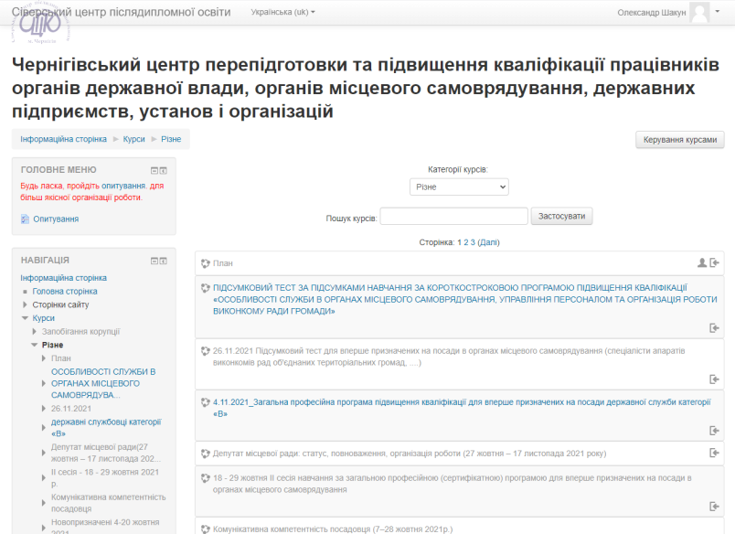
З урахуванням воєнних дій дистанційна форма навчання виявилася основною. Як і попереднього року Центр поєднував асинхронний та синхронний формати навчання, прагнув змінити традиційну методику навчання, адаптувавши її до дистанційного формату.
Щодо асинхронного навчання – використовувалася платформа Moodle. Таким чином було реалізовано п’ять дистанційних курсів:
- «Депутат місцевої ради: статус, повноваження, організація роботи» (40 учасників навчання);
- «Забезпечення ефективності запобігання та протидії проявам корупції на державній службі та службі в органах місцевого самоврядування» (159 слухачів);
- «Ділове українське мовлення у сфері державного управління» (164 посадовця);
- «Основи управлінського лідерства на державній службі та службі в органах місцевого самоврядування» (46 слухачів);
- «Комунікативна компетентність посадовця» (53 слухача).
Всього за асинхронним форматом – 462 учасника навчання (4% від загального обсягу). Найбільшою популярністю ця форма навчання користувалася серед державних службовців територіальних органів центральних органів державної влади.
Уся тематика цих дистанційних курсів була поділена на тематичні блоки, містилися посилання на корисні матеріали. Крім цього, у слухачів була змога вивчати матеріали курсу, дивлячись відео або читаючи конспект лекції чи ознайомлюватися з презентаціями.
Також асинхронне навчання застосовувалося як модуль під час реалізації професійних (сертифікатних) програм підвищення кваліфікації (тринадцять груп), а саме: перша та третя (підсумкова) сесії проходили за допомогою 3СХ, друга – на Moodle.
Синхронний формат навчання здійснювався, як правило, за допомогою платформи 3СХ. Таким чином реалізовувалися всі види програм. В підсумку таких груп виявилося 149, а учасників – 8806. Це 84 % від загального обсягу навчання.
Найбільша проблема, пов’язана з дистанційним навчанням, – це нестійкий інтернет-зв’язкок через часті планові відключення електроенергії в населених пунктах області. Тому Центр робив відеозапис навчання,посилання для скачування якого (разом із презентаційними матеріалами) розсилався усім зареєстрованим учасникам навчання для ознайомлення.
Можливості дистанційної форми навчання дозволили Центру забезпечити наявні потреби у підвищенні кваліфікації публічних посадовців.
Отже, у загальному обсязі протягом року за дистанційною формою підвищили кваліфікацію 9268 посадовця – це 88 % від загальної кількості учасників навчання.

ІІІ. НАВЧАННЯ З ПИТАНЬ, РЕКОМЕНДОВАНИХ ЦЕНТРАЛЬНИМИ ОРГАНАМИ ДЕРЖАВНОЇ ВИКОНАВЧОЇ ВЛАДИ, ТА ВІДПОВІДНО ДО РЕГІОНАЛЬНИХ ПРІОРИТЕТІВ

1. Управління персоналом, захист персональних даних,
доступ до публічної інформації
Упродовж 2022 р. на виконання розпорядження Кабінету Міністрів України від 21 липня 2021 р. № 831 «Деякі питання реформування державного управління України» було організовано та проведено низку тематичних семінарів із питань основних аспектів законодавства про державну службу та служби в органах місцевого самоврядування, підзаконних нормативно-правових актів Кабінету Міністрів України та НАДС України щодо практичних питань проходження служби в органах місцевого самоврядування відповідно до вимог Закону України «Про державну службу» (зі змінами), проєкту Закону України «Про службу в органах місцевого самоврядування».
У рамках навчання за короткостроковою програмою підвищення кваліфікації «Управління персоналом на державній службі» 33 начальники відділів (завідувачі секторів) управління персоналом структурних підрозділів облдержадміністрації, райдержадміністрацій підвищили кваліфікацію з тематики, що стосувалася: правових засад організації і методики проведення актуальних нормативних процедур на державній службі в умовах воєнного стану (конкурсний відбір, проведення перевірок, проведення конкурсної співбесіди, рейтинговий список кандидатів на посаду), захист персональних даних та ін.
Упродовж року 49 начальників відділів (завідувачів секторів) управління персоналом виконавчого апарату рад територіальних громад підвищували кваліфікацію за короткостроковою програмою «Інноваційні (сучасні) технології управління персоналом: мотивація персоналу, стимулювання командної роботи та управління результатами». Усього проведено чотири заняття. Метою навчання за цією програмою було набуття професійних знань, умінь і навичок, що стосувалися: сучасних технік та технологій управління персоналом в органах публічної влади; методики проведення класифікації посад державної служби; нової моделі оплати праці посадовців; мотивації та стимулювання посадовців; психологічних особливостей управління персоналом на державній службі; управління талантами та професійного розвитку посадовців тощо.
У вересні для державних службовців структурних підрозділів облдержадміністрації, райдержадміністрацій проведено семінар «Професійний розвиток державного службовця, щорічне оцінювання та виконання індивідуальної програми». Розглядалися два блоки питань: визначення результатів оцінювання службової діяльності державних службовців у 2022 році: покроковий план дій; методичні рекомендації щодо складання та моніторингу виконання індивідуальної програми підвищення рівня професійної компетентності. Цим навчанням охоплено 197 державних службовців, в тому числі 3 посадовця ТПЦОВВ в області.
Для 37 керуючих справами апаратів виконкомів рад територіальних громад, районних рад проведено два навчання (лютий, червень) за спеціальною короткостроковою програмою підвищення кваліфікації «Законодавство у сфері служби в органах місцевого самоврядування, практичні аспекти проходження служби» Навчання стосувалося практичних аспектів ведення діловодства в апараті виконкомі рад територіальних громад, районних рад; управління персоналом та проходження служби в органах місцевого самоврядування; лідерства на публічній службі; здійснення ефективних комунікацій у процесі публічного управління; організація діяльності виконавчого комітету ради. Регламент та планування роботи виконкому ради територіальної громади тощо.
До викладання у вищезазначених семінарах-навчаннях неодноразово залучалися працівники Міжрегіонального управління в м. Києві, Київській, Чернігівській та Черкаській областях, представники управління по роботі з персоналом апарату та кадрових служб окремих структурних підрозділів обласної державної адміністрації, виконавчого апарату обласної ради, експерти громадських організацій тощо.
Усього за 2022 р. у Центрі навчалося чотири групи працівників служб управління персоналом. У результаті підвищили свою кваліфікацію 316 посадовців (230 державних службовців, 86 посадових осіб місцевого самоврядування). Разом із тим навчання з питань нового законодавства про службу в органах місцевого самоврядування довелося зняти – через його несхвалення Верховною Радою України.
Деякі питання впровадження законодавства у сфері державної служби та служби в органах місцевого самоврядування висвітлювалися також під час занять за іншими сертифікатними та короткостроковими програмами. Таким чином було задіяно ще 625 осіб: 451 державний службовець, 465 посадових осіб місцевого самоврядування.
Основною метою спеціальної короткострокової програми «Робота зі зверненнями громадян та забезпечення доступу до публічної інформації» було удосконалення та поглиблення знань публічних службовців законодавства з доступу до публічної інформації, запобігання порушенням прав громадян на інформацію.
У рамках цього навчання розглядалося три блоки питань – Закон України «Про доступ до публічної інформації»: основні аспекти; класифікація інформації та способи роботи з нею; організація роботи органами влади з публічною інформацією.
Цією програмою було охоплено спеціалісти структурних підрозділів облдержадміністрації, райдержадміністрацій, працівників апаратів рад територіальних громад (дві групи). Усього провчилося 312 посадовців: 241 державний службовець та 71 посадова особа місцевого самоврядування.
Заняття з питань забезпечення органами влади доступу до публічної інформації розглядалося також під час навчання за іншими короткостроковими програми (три групи). В підсумку підвищили свою кваліфікацію 185 державних службовців, в тому числі 63 представника ТПЦОВВ та 77 представників місцевого самоврядування.
Отже, загальна кількість публічних посадовців, які підвищили кваліфікацію з питань доступу до публічної інформації становить 574 особи – 426 державних службовців, 148 посадових осіб місцевого самоврядування.

2. Лідерство, прийняття ефективних рішень, впровадження змін
Один із викликів нинішньої російсько-української війни – здатність посадовця брати на себе відповідальність за справи, які він виконує на своєму рівні, тобто лідерство. Тому Центр в 2022 р. акцентував увагу на ефективному менеджменті на публічній службі, розвитку управлінських компетентностей посадовців, технологіях розвитку лідерства, та механізмах опору змінам та їх подоланню.
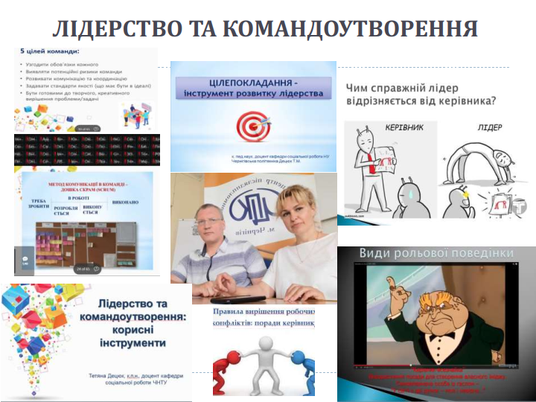Популярністю користувалася програма «Лідерство та командоутворення». В 2022 р. за цією програмою підвищили кваліфікацію 172 слухача (2 групи – у червні та жовтні). Учасники навчання шукали відповідь на питання: що є відмінного в керівництві і лідерстві, чому не всі керівники є лідерами і як посилити якості, притаманні лідеру. Отримали практичні поради щодо створення команди, ефективної взаємодії всередині колективу, правил ефективного публічного виступу, правил вирішення конфліктів в організації, застосування тайм-менеджменту як інструменту розвитку лідерських якостей посадовця.
Протягом 3-х тижнів у вересні 2022 р. слухачі опановували матеріали дистанційного курсу «Основи управлінського лідерства на державній служба та службі в органах місцевого самоврядування» (за допомогою платформи Moodle). 2022 р. курс був оновлений, він включає в себе чотири тематичних модулі, а саме: лідерство як соціально-психологічний феномен; лідерство та команда; комунікативна компетентність лідера; ефективне лідерство та мистецтво приймати управлінські рішення. Успішно завершили навчання 46 слухачів (41 – державні службовці; 5 – посадові особи місцевого самоврядування). Навчання за цією ж програмою замовляли за окремими договорами Головне управління Держпродспоживслужби в Чернігівській області для державних службовців категорії «Б» своїх підрозділів (всього 36 учасників).
Тематика лідерства та прийняття ефективних рішень була включена до 5 спеціальних програм підвищення кваліфікації (для держаних службовців Головного управління державної податкової служби в Чернігівській області, Регіонального сервісного центру Головного сервісного центру МВС в Чернігівській області, Головного управління Національної поліції в Чернігівській області, Регіонального відділення Фонду державного майна України, Міністерства юстиції України). Всього охоплено 283 державних службовця.
Значною увагою слухачів користувалось навчання «Впровадження змін та прийняття ефективних рішень в кризових ситуаціях». Під час вебінару посадовців цікавила тематика, що стосувалася: управління змінами в організації; сприйняття особистістю змін і причин виникнення опору змінам в кризових ситуаціях; ролі керівництва і лідерства в ефективному впровадженні змін та прийнятті ефективних рішень; психологічних особливостей процесу управління в умовах змін; запобігання та подолання опору змінам й прийняття ефективних рішень. Учасники – 95 осіб (значна частина (74) – це працівники апарату облдержадміністрації, її структурних підрозділів та працівники райдержадміністрацій).
В цілому з зазначених напрямів підвищили кваліфікацію 632 слухача (565 – державні службовці, 67 – посадові особи місцевого самоврядування), що говорить про зацікавленість учасників навчання цією тематикою. Щоправда, наявна низька активність посадових осіб місцевого самоврядування області.

3. Комунікація та взаємодія, сприйняття змін
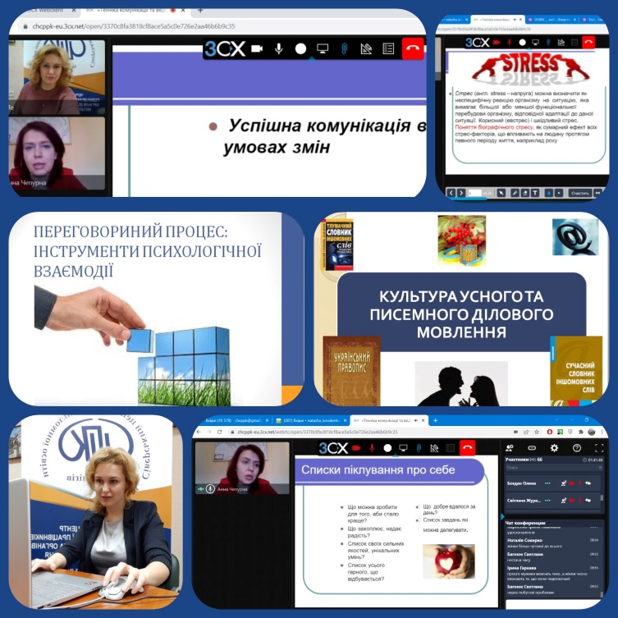
Комунікація та взаємодія, сприйняття змін – тематика, попит на яку підвищився за умов воєнного стану. Ефективна взаємодія органів влади та місцевого самоврядування з населенням, комунікативна компетентність посадовця, мистецтво слухати й надавати зворотній зв’язок, гнучкість і стресостійкість як основа сприйняття змін, медіація та мистецтво переговорного процесу, управління конфліктами, етика ділового спілкування, публічні виступи й ораторське мистецтво – це ті актуальні питання, навчання за якими Центр намагався розширити в 2022 році.
Увагою слухачів користувалось 3-денне навчання за короткостроковою програмою «Техніка комунікації та ведення переговорів, мистецтво презентації (ділова риторика, публічний виступ)». Воно проводилось двічі протягом року. Учасники вчилися налагоджувати ефективну комунікацію, впевнено почувати себе під час публічного виступу, проводити успішну презентацію, успішно взаємодіяти під час ведення переговорів, визначались з факторами успішної комунікації в умовах змін та вчились долати стрес та маніпуляції в діловому спілкуванні. Всього сертифікати, що засвідчують завершення цього навчального курсу, отримали 130 слухачі (114 – посадових осіб місцевого самоврядування, 16 – державних службовців).
У звітному році працівники органів державної влади та місцевого самоврядування вивчали також матеріали дистанційного курсу «Комунікативна компетентність посадовця» (за допомогою платформи Moodle). Він тривав три тижні, був значно оновлений, включав в себе 4 тематичних модулі: психологія взаємодії в публічному управлінні; управління особистою ефективністю; технології мовного впливу як елемент сучасної комунікації; етика та репутація в публічному управлінні. Успішно завершили навчання 53 слухачі (з них 39 – державні службовці і 14 посадові особи місцевого самоврядування). Навчання за цією ж програмою пройшли ще 2 групи посадовців територіальних підрозділів центральних органів влади: Головного управління Держпродспоживслужби в Чернігівській області та Головного управління Державної казначейської служби України в Чернігівській області. В результаті підвищили кваліфікацію 332 державних службовця за окремими договорами.
Також в 2022 р. Центр провів чотири виїзних тренінги «Комунікація та взаємодія в органі місцевого самоврядування за умов воєнного стану». Це були навчання у Седнєвській, Добрянській, Михайло-Коцюбинській та Іванівській територіальних громадах. Загальна кількість учасників – 114 посадових осіб місцевого самоврядування. Посадовці розглядали соціально-психологічні наслідки воєнного конфлікту для громади, як комунікувати та взаємодіяти в громаді, працювати в команді, опрацьовували техніки психологічного відновлення.
Окремо відзначимо семінар «Горизонтальна та вертикальна комунікація в місцевому самоврядуванні. Комунікація органу місцевого самоврядування зі ЗМІ» (33 учасники), який проведено в листопаді для працівників Менської міської ради. На цьому семінарі акцент був зроблений на комунікації територіальної громади як налагодження співпраці з громадянами та важливими зовнішніми групами. Під час практичних прав учасники тренінгу обговорили свої вподобання щодо джерел отримання інформації, спробували напрацювати цілі для комунікації, тематику повідомлень, налагодження зворотного зв’язку та збору інформації від жителів. обговорення стосувалося налагодження комунікації зі ЗМІ, роботи із сайтом громади, застосування соціальних мереж у роботі органу місцевого самоврядування та особливостей подання інформації органами місцевого самоврядування за умов воєнного стану. На практичних прикладах учасники тренінгу розглянули типові помилки в комунікаційній роботі в громаді та отримали низку порад для успішної комунікації з громадянами та ЗМІ.
Налагодженню ефективної комунікації; конструктивному розв’язуванню конфліктних ситуації в середовищі органів публічної влади, застосуванню критики та компліментів у міжособистісному спілкуванні, запобіганню та методам профілактики професійного вигорання було присвячене навчання «Соціально-психологічні аспекти діяльності посадовця». Протягом року за цією програмою пройшли навчання 2 групи посадовців, всього 194 особи ( 155 державних службовців і 79 посадових осіб місцевого самоврядування).
Про причини виникнення опору змінам в кризових ситуаціях, психологічні особливості процесу управління в умовах змін йшлося під час семінару «Сприйняття змін персоналом та опір змінам». Всього 106 учасників (83 державних службовців та 23 посадових осіб місцевого самоврядування).
Також в 2022 р. на замовлення управління Державної міграційної служби у Чернігівській області Центр підготував курс «Етика та доброчесність на публічній службі» для державних службовців управління. Він складається з 3 модулів (12 тем): етика та доброчесність на публічній службі: засади та особливості; етика ділового спілкування; етичне лідерство. Провчились і отримали сертифікати 47 державних службовців.
Частина змісту професійної програми підвищення кваліфікації «Цифрова грамотність та комунікативна компетентність посадовця» присвячена ефективній взаємодії і комунікації в органах влади і місцевого самоврядування, мистецтву слухати, технікам подолання стресу і емоційного вигорання, вмінню вести переговори, управляти конфліктами, азам невербальної комунікації, етиці та ораторському мистецтву. В 2022 р. провчились 2 такі групи – 132 особи (78 державних службовців і 54 особи місцевого самоврядування)
Загалом тема комунікації та взаємодії, сприйняття змін була включена до 7 загальних короткотермінових програм та 5 спеціальних короткострокових програм (для державних службовців Головного управління Національної поліції в Чернігівській області, Регіонального сервісного центру Головного сервісного центру МВС в Чернігівській області, Головного управління державної податкової служби в Чернігівській області). Таким чином ще 648 посадовців підвищили кваліфікацію з зазначеного напряму (421 державний службовець і 227 посадових осіб місцевого самоврядування).
В цілому навчання за вищезазначеним напрямком мало великий попит серед слухачів Центру (загалом 1829 учасників – 1269 державних службовців і 560 посадових осіб місцевого самоврядування). Відтак і надалі Центр приділятиме значну увагу питанням комунікації та взаємодії у програмах підвищення кваліфікації.

4. Дотримання прав людини, ґендерна рівність, захист прав дітей, протидія дискримінації та торгівлі людьми
Навала російської орди, бойові дії в Україні, окупація частини територій загострили питання дотримання прав людини, ґендерної рівності, домашнього насильства, захисту прав дітей, дискримінації та торгівлі людьми. В 2022 р. Центром суттєво розширив кількість та тематику навчань із зазначених напрямів.
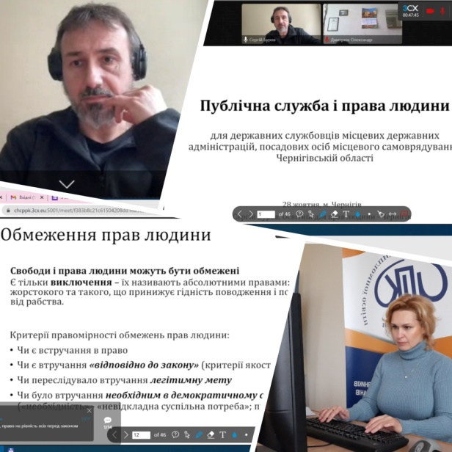
Спільно із Українською Гельсінською спілкою з прав людини (УГС) та Освітнім домом з прав людини проведено два навчання Перше – «Використання антидискримінаційного законодавства для захисту прав осіб з інвалідністю та інших маломобільних груп населення. Практика Європейського суду з прав людини» для державних службовців управління Державної міграційної служби у Чернігівській області. Учасники розглядали практичні аспекти теми: як працює заборона дискримінації, що таке пряма та непряма дискримінація, як в Україні застосовується принцип недискримінації осіб з інвалідністю та інших маломобільних груп, в чому полягає діяльність державних органів та громадських організацій по реалізації антидискримінаційного законодавства. Окремо розглядалась практика Європейського суду з прав людини про порушення антидискримінаційного законодавства по відношенню до осіб з інвалідністю та інших маломобільних груп населення і акцентувалась у вага на відповідальністі за порушення антидискримінаційного законодавства стосовно зазначених груп населення. Навчання пройшли 82 державних службовця управління Державної міграційної служби у Чернігівській області. Друге – це «Публічна служба і права людини». Розглядалась проблематика основ концепції прав людини, обмежень прав людини: критерії правомірності, підходу, заснованого на правах людини в публічній службі, прав осіб з інвалідністю, універсального дизайну і доступності. Це навчання пройшли 71 посадовців (42 – державних службовців, 30 – посадові особи місцевого самоврядування).
З використанням матеріалів громадської правозахисної організації «Ла Страда-Україна» Центром проведено шість навчань «Мобілізація зусиль громади щодо протидії та ідентифікації гендерно умовленого насильства» для посадових осіб місцевого самоврядування області (вони проводились у формі очних виїзних тренінгів в громадах: Новобілоуська сільська, Остерська міська, Козелецька селищна, Крутівська сільська, Бобровицька міська, Линовицька селищна ради). Учасники розглядали питання впливу війни на проблему гендерно зумовленого насильства та насильства в сім’ї, визначались з труднощами ідентифікації постраждалих від домашнього насильства, та головне відпрацьовували алгоритм дій органів місцевої влади при виявленні фактів домашнього насильства. Учасниками зазначених навчань стали 112 посадовців.
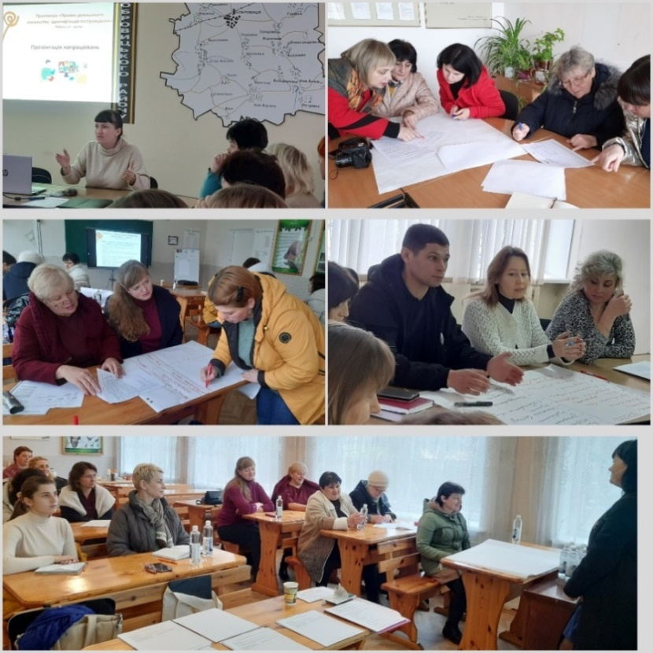
Спільно з Департаментом сім’ї, молоді та спорту Чернігівської обласної державної адміністрації та Чернігівським обласним центром соціальних служб для сім’ї, дітей та молоді проведено низку семінарів на тему: «Механізми реагування на проблеми домашнього насильства та торгівлі людьми на місцевому рівні». Всі вони були очні, виїзні. Призначались для посадовців Сновської, Коріківської Ічнянської міських рад, Варвинської, Парафіївської, Дмитрівської Холмівська селищних рад, та Сухополов’янської сільської. Загальна кількість посадовців, що підвищили кваліфікацію – 131 осіб. Під час їх проведення були опрацьовані практичні аспекти теми щодо діяльності громади по протидії торгівлі людьми та механізмів реагування на проблему домашнього насильства у населених пунктах громад.
У співпраці із службою дітей проведено два навчання (у травні та грудні) за програмою «Основні напрями діяльності органів місцевої влади щодо захисту прав та законних інтересів дітей». Зміст їх стосувався практичних аспектів захисту прав дитини в умовах збройної агресії російської федерації та воєнного стану. Охоплено 100 посадовців (24 державних службовців та 76 посадових осіб місцевого самоврядування).
Модулі «Забезпечення рівних прав і можливостей в Україні: політика ґендерної рівності та недискримінації» та «Державна політика у сфері забезпечення прав людини та запобігання торгівлі людьми» були опрацьовані посадовцями під час навчання за професійними програмами: для вперше призначених на посади державної служби категорії «Б» (1 група), для вперше призначених на посади державної служби категорії «В» (2 групи), для вперше призначених на посади в органах місцевого самоврядування (2 групи). Загальне число учасників – 174 особи (114 державних службовця і 60 посадових осіб місцевого самоврядування).
Навчання за програмою «Як реалізувати принцип гендерної рівності в організації роботи та в діяльності органів виконавчої влади та місцевого самоврядування» пройшли 172 посадовці (121 державних службовців та 38 посадових осіб місцевого самоврядування).
Соціальному захисту осіб з інвалідністю була приділена значна частина змісту навчання за програмою «Законодавчі новації в системі соціального захисту, надання соціальних послуг та практика їх застосування». Також у листопаді проведено кущовий семінар в Комарівській громаді, в якому взяли участь також працівники Крутівської сільської та Борзнянської міської рад. Його тема – «Соціальна підтримка пільгових категорій громадян та осіб із інвалідністю». Родзинкою семінару стало відвідання відділення стаціонарного догляду Центру надання соціальних послуг Комарівської сільської ради, яке вражає відмінним станом, відтворенням домашнього затишку української хати та ошатною навколишньою територією. В цих навчаннях брали участь 99 учасника навчання, (52 державних службовця і 47 посадові особи місцевого самоврядування).
Таким чином Центр значно розширив кількість та тематику навчань із зазначених напрямів. До реалізації програм залучались: представники обласних департаментів та служб: сім’ї, молоді та спорту (Руслана Нагорна, Катерина Ганжа), соціального захисту населення (Вікторія Біленко, Ольга Кульгейко), служби у справах дітей (Людмила Зеленько, Наталія Руденок); сертифіковані тренери «Ла Страда-Україна» (Тетяна Децюк); представники правозахисних громадських організацій (Сергій Буров); Чернігівського обласного центру соціальних служб (Алла Кот, Ольга Старовойт, Юлія Велько). Всього підвищили кваліфікацію 847 осіб (353 державний службовець і 494 посадових осіб місцевого самоврядування).

5. Електронне урядування, цифровізація,
цифрова грамотність та кібербезпека
Цифровізація – нова реальність, яка торкнулась всіх сфер життя, в тому числі і публічної служби. В 2022 році розширювався напрямок навчання з питань електронного урядування, цифровізації, цифрової грамотності та кібербезпеки.
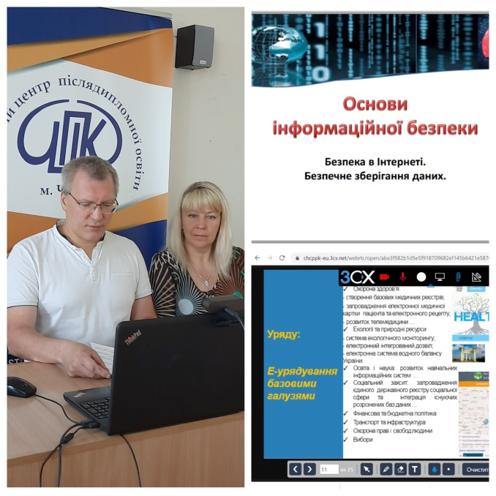
Більша частина змісту професійної програми підвищення кваліфікації «Цифрова грамотність та комунікативна компетентність посадовця» присвячена ефективному використанню програм Microsoft Office в роботі посадовця, веденню електронного діловодства, методам візуального представлення даних, безпеці комп’ютерних мереж органів виконавчої влади та органів місцевого самоврядування, застосуванню технологій е-урядування на практиці. В 2022 році провчились 2 такі групи – 132 особи (78 державних службовців і 54 особи місцевого самоврядування).
Для керівників та спеціалістів відділів архітектури, містобудування та житлово-комунального проведено навчання «Застосування геоінформаційних систем (ГІС) в роботі органів місцевого самоврядування». У зв’язку з воєнним станом доступ до деяких сервісів ГІС є обмеженим, але на семінарі розглянули перелік інформації про громаду, яку можна відобразити у вигляді геопросторових даних та як вона може працювати на користь громади. Також учасники отримали рекомендації про базові геоінформаційні застосунки (геобраузери та геопортали), програмне забезпечення для створення і редагування просторових даних та потренувалися у застосуванні цих ресурсів щодо пошуку та розміщення даних про географічні об’єкти. Всього – 32 учасника.
У січні та червні 2 групи пройшли навчання за програмою «Візуалізація даних, комп`ютерна графіка, інфографіка». Під час цих семінарів службовці місцевих державних адміністрацій та посадові особи місцевого самоврядування з’ясовували що таке візуалізація та для чого вона потрібна, як правильно кодувати дані у візуальній формі, які є способи візуалізації даних засобами текстового редактора, табличного редактора, таблиць Google. Окремо розглядали інфографіку (таблиці, графіки, карти, кругові діаграми, гістограми, логічні схеми) та комп’ютерну графіку. Учасники 156 особи (117 – державні службовці і 39 посадові особи місцевого самоврядування).
Ще дві групи або 319 посадовців (265 державних службовців і 54 посадові особи місцевого самоврядування) опанували зміст програми «Використання сервісів Google у роботі посадовця» (робота з Googlе інструментами: пошта, диск, документи, Google форми, тести опитування, розподіл ресурсів часу на основі календаря Google, робота з Youtube, редагування відео, проведення відео конференції в Meet).
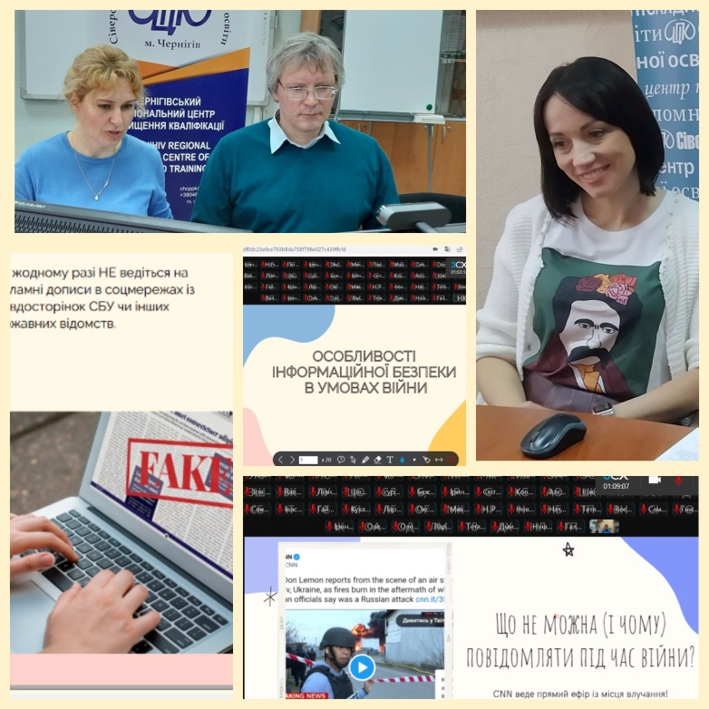
У лютому та листопаді проведено навчання для двох груп посадовців на тему. «Застосування технологій електронного врядування в органах державної влади та місцевого самоврядування. Системи захисту інформації» – 166 осіб (108 державних службовців і 58 посадових осіб місцевого самоврядування). Висвітлювались питання переваг запровадження електронного документообігу, основ інформаційної безпеки, мова йшла про хмарні технології.
Серед слухачів користувалось попитом навчання за короткостроковою програмою «Медіаграмотність та медіакультура публічного службовця». Під час цих семінарів розглядалися особливості інформаційної безпеки в умовах війни, питання інформування населення під час війни, питання критичного мислення, комунікативних можливостей органів влади та місцевого самоврядування у соціальних мережах. Особливий інтерес мала тема «Фейки. Як читати новини і не наражатися на небезпеку?». Протягом року було проведено 2 такі навчання (у травні та жовтні), в них взяли участь 281 посадовець: 207 державних службовців та 74 посадова особа місцевого самоврядування (майже півтори сотні слухачів в кожній групі).
Практичним та цікавим виявився семінар «Кібербезпека та кібергігієна», який провів для посадовців Чернігівщини експерт з цифрової безпеки ГО «Інтерньюз-Україна», консультант Школи цифрової безпеки DSS380 Павло Бєлоусов. Після завершення навчання учасники чітко знали відповіді на питання: чим загрожує нехтування базовими правилами цифрової безпеки, особливо в умовах війни; які є принципи анонімності і приватності; що потрібно знати про програмне забезпечення та як це впливає на захист; які найважливіші принципи захисту облікових записів; як захистити свої пристрої; які вони «безпечні комунікації»: месенджери, пошта, VPN; що таке фішинг і як захиститись від нього, а також як захиститись від інформаційно-психологічних операцій під час війни. Учасники – 61 посадовець.
Під час навчань із питань надання адміністративних послуг: «Надання адміністративних послуг за умов воєнного стану» та «Новітній ЦНАП громади – вимоги до організації та змісту роботи», проведені відповідно у червні та серпні також акцентувалась увага слухачів на питаннях цифровізації, в одному з них брала участь представниця Міністерства цифрової трансформації України Олександра Дегтярьова та вела мову про розвиток мережі, підвищення якості надання адміністративних послуг та ведення реєстру адміністративних послуг. Ці програми опанували 93 посадові особи місцевого самоврядування.
Крім цього, модуль «Електронне урядування в публічному управлінні України» включений до професійних програм підвищення кваліфікації: для вперше призначених на посади державної служби категорії «Б» (1 група), для вперше призначених на посади державної служби категорії «В» (2 групи), для вперше призначених на посади в органах місцевого самоврядування (2 групи). Загальне число учасників – 174 особи (114 державних службовця і 60 посадових осіб місцевого самоврядування).
Також питання електронного урядування й цифрової безпеки були у складі програм підвищення кваліфікації для державних службовців категорій “Б” та “В” Головного управління Національної поліції в Чернігівській області, для державних службовців категорій “Б” та “В” Регіонального сервісного центру Головного сервісного центру МВС в Чернігівській області, державні службовці категорії «Б», «В» Головного управління державної податкової служби в Чернігівській області. Всього опрацювали ці питання 289 державних службовці.
В цілому з питань електронного урядування, цифровізації, цифрової грамотності та кібербезпеки підвищили кваліфікацію 1703 посадовців (1223 державних службовців та 280 посадових осіб місцевого самоврядування). Це майже в 2 рази більше ніж минулого року. Відтак зазначений напрямок Центр буде розширюватиме і в майбутньому, оскільки військові дії зробили ще більшою частку дистанційної роботи і необхідність опановувати основи цифрової безпеки.

6. Європейська та євроатлантична інтеграція України
У 2022 р. Центр продовжив навчання на тему європейської та євроатлантичної інтеграції. Однак їхнє тематичне наповнення та підхід до проведення зазнали суттєвих змін. Їх проведення стало свого роду реакцію на події, пов’язані з широкомасштабною агресією РФ та набуттям Україною статусу кандидата на членство до ЄС.
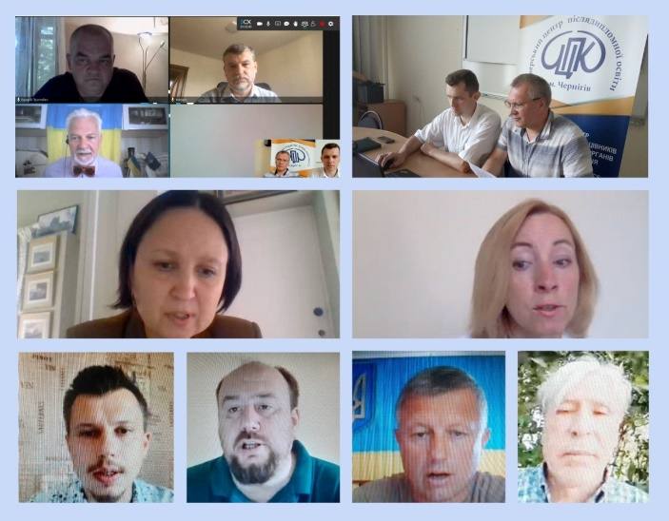
Так онлайн-семінар «Безпека України та НАТО», який проходив з 30 червня по 1 липня, майже співпав у часі з Мадридським самітом НАТО. Це навчання, яке було організовано спільно Центром інформації та документації НАТО в Україні, об’єднало експертів із Брюсселя, Варшави, Києва, Львова, Сум, Ужгорода та Чернігова (Вінета Кляйне, Світлана Ротаєнко, Володимир Горбач, Ігор Тодоров, Михайло Жирохов, Сергій Лепявко, Олег Бузун, Валерій Пристайко та ін.). Участь в ньому взяли 122 представники органів державної влади та органів місцевого самоврядування Чернігівської області. Разом із експертами в форматі «круглого столу» вони обговорили рішення Мадридського саміту, ключові позиції нової стратегічної концепції Альянсу, загрози від агресії рф для України та світу, інші глобальні виклики для світової безпеки та допомогу НАТО для України в переоснащенні сучасною військовою технікою та переході на стандарти Альянсу. Далі зупинилися на питаннях формування підрозділів територіальної оборони в країнах ЄС та НАТО (законодавчий та організаційні аспекти). Також представили український досвід участі сил ТрО в обороні Києва, Чернігова та громад області під час вторгнення рф. Зокрема, порушили питання ‒ як забезпечити оборону та водночас життєздатність територіальної громади.
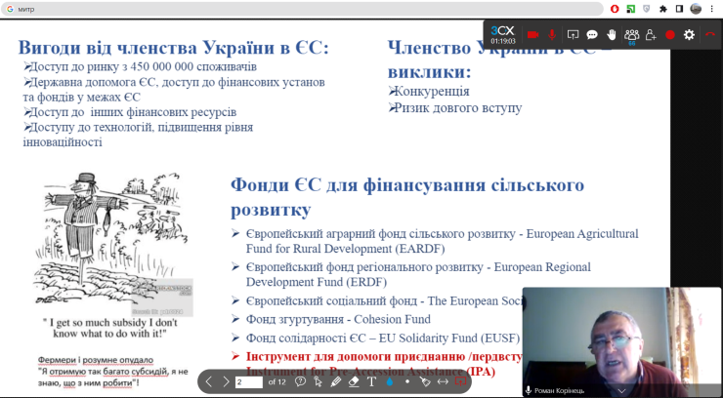
Семінар «Статус кандидата до ЄС: що це означає для України» відбувся 14 – 15 липня 2022 р. Це перше навчання такого ґатунку, яке було проведене в Україні загалом. Спілкування відбувалося у форматі «круглого столу». Серед його експертів – Пьотр Кульпа, Анатолій Ткачук, Станіслав Шевчук, Дмитро Шульга, Роман Корінець, Вероніка Мовчан, Наталія Андрусевич та ін. Участь в семінарі взяли 124 працівники органів державної влади та органів місцевого самоврядування області. Ключовий меседж – надання Україні статусу кандидата до ЄС стало по-справжньому історичним рішенням, визначило не лише подальші кроки для України на цьому шляху, а й зобов’язання ЄС перед Україною. Водночас спікери семінару визначили завдання, які має виконати Україна в частині модернізації системи державного управління та місцевого самоврядування.

7. Запобігання корупції та забезпечення доброчесності
На виконання п. 40 Постанови Кабінету Міністрів України від 25.10.2017 р. № 1106 «Про виконання Угоди про асоціацію між Україною, з однієї сторони, та Європейським Союзом, Європейським співтовариством з атомної енергії і їхніми державами-членами, з іншої сторони», наказу Національного агентства з питань запобігання корупції (далі – НАЗК) від 16.07.2021 року № 421/21 «Про погодження Антикорупційної програми Чернігівської обласної державної адміністрації на 2021–2023 роки» Центр здійснював підвищення кваліфікації державних службовців та посадових осіб місцевого самоврядування, депутатів місцевих рад за загальною короткостроковою програмою «Забезпечення ефективності запобігання та протидії проявам корупції на державній службі та службі в органах місцевого самоврядування». Програма розроблена Чернігівським регіональним центром на основі рекомендацій НАДС України спільно з представниками облдержадміністрації, науковцями Національного університету «Чернігівська політехніка».
Всього за цією програмою проведено чотири навчання в дистанційній формі в режимі реального часу. В них взяли участь 623 посадовця (475 – державних службовців місцевих державних адміністрацій, 145 – посадових осіб місцевого самоврядування, 3 – державних службовців територіальних підрозділів центральних органів виконавчої влади).
Навчання за загальною короткостроковою програмою підвищення кваліфікації «Забезпечення ефективності запобігання та протидії проявам корупції на державній службі та службі в органах місцевого самоврядування» проводилося у режимі відкладеного часу на платформі Moodle. Програма цього навчання передбачала чотири тематичних модуля «Державне управління та організація протидії корупції», «Адміністративно-правові заходи протидії корупції», «Особливості запобігання та протидії корупції», «Психолого-лінгвістичні аспекти ділового спілкування». Підвищили кваліфікацію 159 посадовців.
Основна мета цих програм – це підвищення рівня знань публічних посадовців та ознайомлення зі змінами в антикорупційному законодавстві, формування правової свідомості, нетерпимого ставлення до корупції, а також мінімізації ризиків вчинення корупційних та пов’язаних із корупцією правопорушень.
На звернення Чернігівської та Ніжинської районних державних адміністрацій та районних рад Центром було проведено два очних виїзних навчання для публічних посадовців за короткостроковою програмою підвищення кваліфікації «Фінансовий контроль як інструмент антикорупційної політики. Електронне декларування». Підвищили кваліфікацію 141 посадовець (100 – державних службовців, 41 – посадова особа місцевого самоврядування
Для державних службовців апарату та структурних підрозділів обласної державної адміністрації в рамках навчання за короткостроковою програмою підвищення кваліфікації «Законодавство у сфері державної служби: існуючі процедури та новели» проводилося в дистанційному режимі заняття з методики подання та оприлюднення декларацій особами, уповноваженими на виконання функцій держави або місцевого самоврядування, через систему електронного декларування. Таким чином було охоплено 376 посадовців.
За іншими загальними та спеціальними короткостроковими програмами підвищення кваліфікації заняття з питань запобігання корупції та дотримання заходів фінансового контролю відвідали 40 депутатів місцевих рад, 309 – державних службовців та 256 посадових осіб місцевого самоврядування. Під час навчань за професійними (сертифікатними) програмами підвищення кваліфікації у заняттях з антикорупційної тематики взяв участь 208 посадовців (106 – державних службовців та 102 – посадових осіб місцевого самоврядування).
Заняття з питань запобігання корупції в рамках навчань за короткостроковими та професійними програмами підвищення кваліфікації пройшли державні службовці окремих територіальних підрозділів центральних органів виконавчої влади в області у рамках навчання (за договорами): 122 – Головного територіального управління юстиції в області; 40 – Міністерства юстиції України; 23 – Управління забезпечення реалізації повноважень у Чернігівській області Регіонального відділення Фонду державного майна України по Київській, Черкаській та Чернігівській областях; 114 – Головного управління ДПС у Чернігівській області; 60 – Регіонального сервісного центру Головного сервісного центру МВС в Чернігівській області; 46 – Головного управління Національної поліції в Чернігівській області. Всього – 405 посадовців.
Отже, загалом у 2022 р. навчання з антикорупційного законодавства пройшли 2477 посадовців (1854 державних службовців та 623 посадових осіб місцевого самоврядування)
У наведеній нижче діаграмі представлена динаміка навчання з питань запобігання корупції за 2018–2022 рр. Незначне збільшення кількості слухачів (на 0,1%) в порівнянні з минулим роком свідчить про те, що навчання з антикорупційного законодавства користуватися стабільним попитом та популярністю.

8. Проєктний менеджмент та стратегічне планування
У 2022 р. Центр продовжив навчання з питань проєктного менеджменту, спрямоване на підвищення спроможності представників територіальних громад залучати додаткові ресурси на відбудову та розвиток їхньої інфраструктури, сфери освіти та культури, підтримки підприємництва, місцевих ініціатив та соціально вразливих категорій населення.
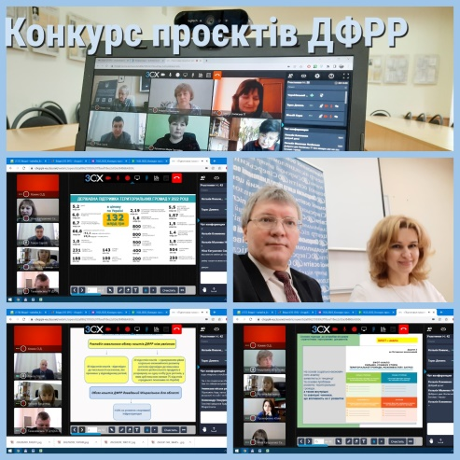
На початку року, 9 лютого Центр спільно з Департаментом економічного розвитку облдержадміністрації провели дистанційне навчання «Підготовка проєктних заявок на окремі конкурси проектів. Конкурс проєктів ДФРР». В ньому брали участь 53 представники територіальних громад область. Увага присутніх зверталася на особливості підготовки, оцінки та відбору проєктів регіонального розвитку, що можуть реалізовуватися за кошти ДФРР (форма проєкту регіонального розвитку); процес подання проєкту на онлайн-платформу ДФРР; здійснення процедур закупівель; інформаційний супровід проєктів та подання звітності.
Один з них – короткостроковий дистанційний семінар «Підготовка проєктних заявок на окремі конкурси проєктів», проведений 10–15 травня 2022 р. Участь в ньому взяли 53 працівники органів державної влади та органів місцевого самоврядування. Обговорювали критерії успішних заявок – чітко визначені ідеї та потреби, команда фахівців, виписана послідовність дій, чітко вимірювані результати.
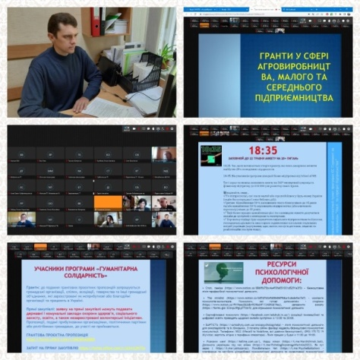
Також для представників громад проведено кілька виїзних навчань у Городні (09.08.2022), Сосниці (17.08.2022), Сновську (26.08.2022) та Кіптях (31.10.2022). Всього в цих навчаннях взяли участь 84 посадові особи місцевого самоврядування. Основна увага зверталася на ідентифікацію ідей проєктів, визначення проблем та цілей, напрацювання заходів та очікуваних результатів, формування бюджету, моніторинг виконання проєктів та підготовку звітності. Також надавалася практичні рекомендації щодо подання заявок на актуальні грантові програми та уникнення типових помилок при їх заповненні.
На початку 2022 р. Центром проведено низку виїзних навчань зі стратегічного планування. Семінари на тему «Основи партисипативного стратегічного планування» проведені у Мринській (05.01.2022), Деснянській (18.02.2022) та Бахмацькій громадах (23.02.2022). Всього навчання пройшли 65 посадових осіб місцевого самоврядування та депутатів зазначених рад. Висвітлювалися ключові принципи стратегічного планування; його методологія (основні етапи, взаємозв’язок із просторовим та бюджетним плануванням, структура стратегії) та інші питання.
Тематика проєктного менеджменту не є масовою щодо учасників, але в 2022 р. увага до неї, насамперед, зі сторони територіальних громад, значно посилилася.

9. Удосконалення рівня володіння державною мовою
Центром упродовж 2022 р. здійснювалося навчання державних службовців та посадових осіб місцевого самоврядування, депутатів місцевих рад за двома загальними короткостроковими програмами підвищення кваліфікації з питань ділового українського мовлення.
Основною метою цих програм була актуалізація та поглиблення знань працівників органів виконавчої влади та органів місцевого самоврядування із сучасної української літературної мови й ділового мовлення; розвиток мовних та мовленнєвих вмінь й навичок, які допомагають забезпечити професійну діяльність та виконувати вимоги державної мовної політики, що закріплені в законодавстві.
Програма навчання за загальною короткостроковою програмою підвищення кваліфікації «Ділове українське мовлення в публічному управлінні. Завдання іспитів на рівень володіння державною мовою» для державних службовців місцевих державних адміністрацій, посадових осіб місцевого самоврядування передбачала чотири одноденних заняття упродовж січня – грудня 2022 р. та була реалізована на платформі 3СХ. Так підвищили кваліфікацію 169 державних службовців, 104 посадові особи місцевого самоврядування та 2 посадовця територіальних підрозділів центральних органів виконавчої влади в області.
Навчання за загальною короткостроковою програмою підвищення кваліфікації «Ділове українське мовлення у сфері державного управління» проводилося на дистанційній платформі Moodle. Воно передбачало опрацювання посадовцями презентацій, методичних матеріалів та проходження тестового зрізу знань, при цьому зміст навчальних модулів кожного разу оновлювався. Всього їх було чотири: мовні норми у професійному спілкуванні; усного ділового мовлення; писемного ділового мовлення; культури мовлення та етикету ділового спілкування.
Участь у даному навчанні брали працівники структурних підрозділів облдержадміністрації, апаратів рад територіальних громад, районних рад, райдержадміністрацій, старости. Всього 164 посадовця, в т.ч. 118 державних службовців, 45 посадових осіб місцевого самоврядування та 1 посадовець територіальних підрозділів центральних органів виконавчої влади в області.
Крім того, мовні питання розглядалися також в рамках дистанційного навчання за професійними та короткостроковими програмами підвищення кваліфікації, а також проводилися за різними програмами навчань для посадовців Міністерства юстиції України, Головного управління Пенсійного фонду України в області, Прокуратури області, Державної казначейської служби України у Чернігівській області, Головного управління національної поліції України в області, Управління державної міграційної служби України в області, Регіонального сервісного центру Головного сервісного центру МВС в Чернігівській області (філії ГСЦ МВС), Головного управління Держпродспоживслужби в області. Таким чином відповідні знання отримали 3435 державних службовців та 1720 посадових осіб місцевого самоврядування.
Отже, всього протягом 2022 р. за окремими навчальними програмами та на тематичних заняттях зі знання української мови підвищило кваліфікацію 5594 посадовців: 3725 державних службовців та 1869 посадових осіб місцевого самоврядування.

Динаміка навчання державних службовців та посадових осіб місцевого самоврядування з питань ділового українського мовлення за 2018–2022 р. наведена в діаграмі. Як видно чисельність охочих покращити свої знання з української мови зросла втричі в 2020 р. й дотепер попит залишається стабільно високим із тенденцією до повільного зростання. Вона віддзеркалює вплив запровадження норм Закону України «Про забезпечення функціонування української мови як державної», а також вимоги Програми іспиту на рівень володіння державною мовою особами, які зобов’язані володіти державною мовою та застосовувати її під час виконання службових обов’язків, затвердженої Національною комісією зі стандартів державної мови від 01 липня 2021 р., та доводить ефективність вище зазначених норм.

10. Управління комунальним майном,
публічними фінансами та публічні закупівлі
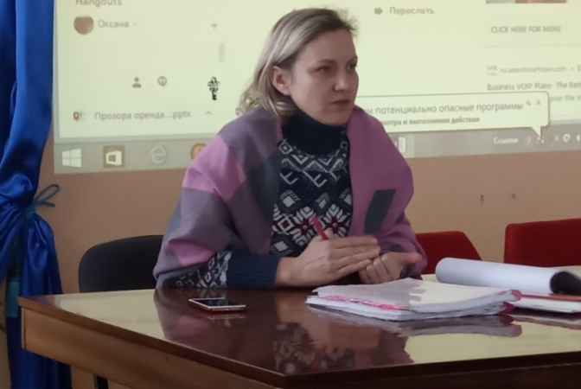
Впродовж 2022 р. зазначена тематика висвітлювалися під час відповідних навчань за короткостроковими програмами підвищення кваліфікації. Абсолютна більшість навчань, пов’язаних з управлінням комунальним та земельними ресурсами, проведені у формі виїзних тренінгів безпосередньо в громадах області.
Перше навчання «Управління земельними ресурсами та використання майна комунальної власності» проведено у Вертіївці 9 лютого 2022 р. В ньому взяли участь 21 посадова особа та депутати сільської ради. Йшлося про перелік рішень щодо передачі об’єкту комунального майна в оренду; оцінку майна, вимоги та алгоритм проведення електронного аукціону для передачі майна в оренду. Також були надані рекомендації щодо утримання та поводження з територіями заповідного фонду (до Вертіївської громади переданий РЛП «Ніжинський»), обмеження щодо господарської діяльності на землях ПЗФ, проведення відповідних рейдів та порядок дій у разі виявлення порушень.
Подальше проведення запланованого циклу семінарів перервала війна з рф, бойові дії та окупація частини громад області. Центр повернувся до цієї тематики у другій половині року, але з наголосом на земельних відносинах за умов воєнного стану. Семінари на тему «Актуальні питання земельних правовідносин в умовах воєнного стану» відбулися у Березні (27.09.22), Олишівці (30.09), Ріпках (19.10), Куликівка (28.10), Киїнка (02.11), Киселівка (30.11). Всього в них взяли участь 106 посадових осіб та депутатів рад. Ще два навчання за схожою тематикою проведені у Центрі 10‒11 травня та 7 жовтня 2022 р. для державних службовців та посадових осіб ‒ 18 та 78 учасників відповідно.
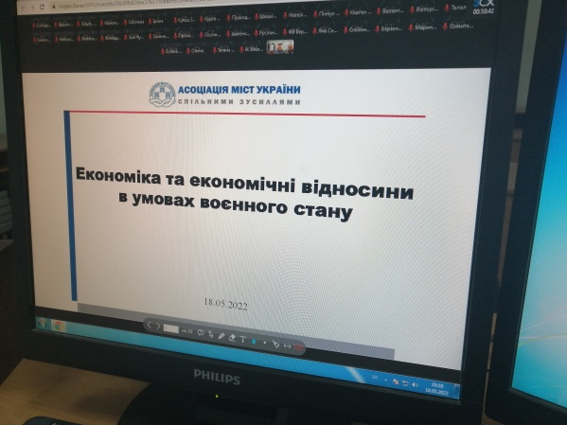
Питання фінансового забезпечення, бюджетного процесу за умов воєнного стану висвітлювалися під час дистанційного навчання «Економіка і фінанси громад в умовах воєнного стану» (18–19.05.22), «Складання, розгляд та затвердження місцевих бюджетів, оцінка результативності бюджетних програм» (04.10.2022) «Бухгалтерський облік та звітність в органах місцевого самоврядування: новели законодавства» (5.10.2022), «Бухгалтерський облік та звітність в державних органах, система подання електронної звітності» (19.10.2022), в якому взяли участь 202 посадові особи місцевого самоврядування, депутати місцевих рад та 42 державних службовці. Висвітлювалися питання збереження фінансової основи місцевого самоврядування за умов воєнного стану, форм державної та закордонної підтримки місцевої економіки та бізнесу (напр., онлайн-платформа Cities4Cities). Також йшлося про особливості бюджетного процесу в умовах воєнного стану, формування бюджетних запитів на 2023 рік, виконання місцевих бюджетів та подання відповідної звітності.
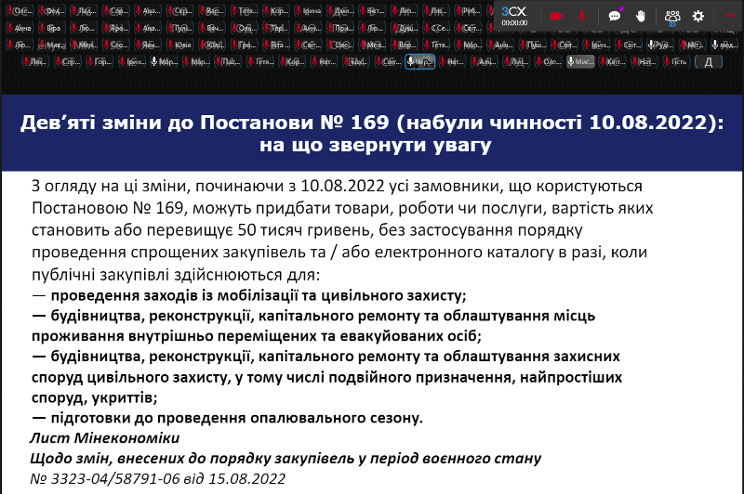
Традиційно у 2022 р. проведено серія навчань «Правові та практичні аспекти здійснення публічних закупівель в Україні» (10 лютого, 27 травня, 29 вересня та 16 грудня). Всього було залучено 124 державні службовці та 212 посадових осіб місцевого самоврядування. Основний акцент зроблено на законодавче забезпечення (Постанови КМУ №169 від 28.02.2022 та № 1178 від 12.10.2022 та ін.), особливості проведення процедур закупівель товарів та послуг за умов воєнного стану, поняття «локалізація» тощо. Загалом програми навчань були складені з урахуванням побажань учасників, зазначених у реєстраційних формах. Відповідно до них надавалися також практичні рекомендації та роз’яснення.

11. Охорона навколишнього природного середовища
У 2022 р. тематика Центру доповнилася питаннями захисту навколишнього середовища у територіальних громадах. Зокрема під час виїзного навчання «Управління земельними ресурсами та використання майна комунальної власності», що проходило у Вертіївській територіальній громаді 9 лютого, йшлося про утриманню та поводженні з територіями заповідного фонду, зокрема – регіональними ландшафтними парками, так як до Вертіївської громади переданий РЛП «Ніжинський». Крім цього, фахівці Державної екологічної інспекції у Чернігівській області розповіли представникам місцевого самоврядування про обмеження щодо господарської діяльності на землях природно-заповідного фонду, проведення відповідних рейдів та порядок дій у разі виявлення порушень..
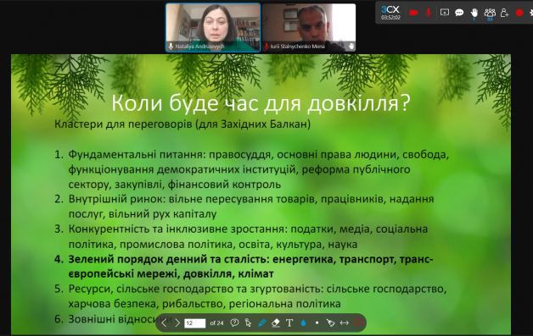
Екологічна тематика висвітлювалася під час дистанційного навчання «Статус кандидата до ЄС: що це означає для України», що проходило 14–15 липня 2022 р. Голова правління Ресурсно-аналітичного центру «Суспільство і довкілля» Наталія Андрусевич зупинилася на питаннях захисту довкілля у зв’язку з повоєнним відновленням територій та глобальними кліматичними змінами. Вона порекомендувала громадам звернути увагу на Європейський зелений курс при формуванні екологічної політики на своїх територіях та розпочинати її реалізацію з невеликих, але надихаючих ініціатив ‒ озеленення, прибирання території, сортування відходів тощо.
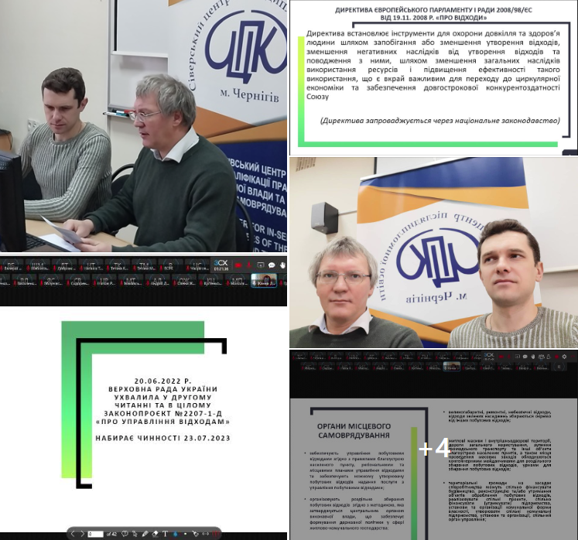
В рамках реалізації спільного проєкту з Сіверським інститутом регіональних досліджень 30 серпня 2022 р. був проведений семінар «Участь державних органів та місцевого самоврядування у формуванні екологічної свідомості громадян». В ньому взяли участь 21 посадова особа місцевого самоврядування та депутати Тупичівської сільської ради. Спікери зупинилися на ключових позиціях щодо збереження навколишнього середовища у Глобальних цілях сталого розвитку ООН на 2015–2030 рр., засадах державної та регіональної екологічної політики як важливих складових сталого розвитку.
Питання захисту довкілля охоплювалися також в рамках семінару «Адаптація України до санітарних та фітосанітарних норм ЄС. Поводження з твердими побутовими відходами», що проходив 25‒26 жовтня. В ньому взяли участь 42 державні службовці та посадові особи місцевого самоврядування області. Йшлося про новації в системі поводження з відходами у зв’язку з прийняттям Закону «Про управління відходами» (20.06.2022); директиви ЄС, що встановлюють інструменти для охорони довкілля та спрямовані на зменшення негативних наслідків від утворення відходів; повноваження центрального органу виконавчої влади та органів місцевого самоврядування у сфері управління відходами; фінансування заходів у сфері управління відходами та пріоритети поводження з відходами, що залишаються після руйнувань. В контексті вимог вітчизняного законодавства та адаптації до вимог ЄС обговорювалися також реалізація фітосанітарних заходів в умовах воєнного стану та заходи щодо охорони навколишнього середовища.
Екологічна тематика – одна з найбільш перспективних в сенсі зростання уваги до неї серед територіальних громад. Спонукальний фактор – необхідність формування місцевих політик захисту довкілля територіальних громад. .

12. Розвиток територій та залучення інвестицій
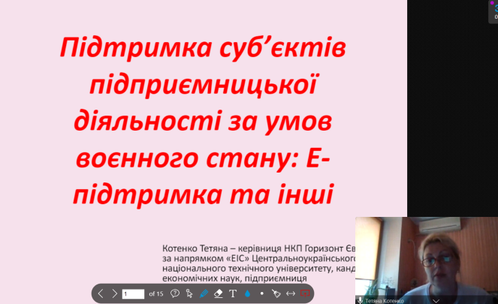
З питань розвитку територій та залучення інвестиції у звітному періоді Центром було проведено два навчання за короткостроковими програмами підвищення кваліфікації «Місцевий економічний розвиток та підтримка підприємництва» (12‒13 липня та 29 листопада) для працівників профільних структурних підрозділів апаратів виконкомів рад територіальних громад, районних державних адміністрацій. Всього в цих навчаннях взяли участь відповідно 94 посадовці. Обговорювалися питання реалізації державної політики підтримки підприємництва на регіональному рівні та форми підтримки суб’єктів підприємницької діяльності за умов воєнного стану. Зупинялися на положеннях Постанови КМУ «Деякі питання надання грантів бізнесу» (№ 738 від 21.06.2022), особливостях оформлення грантів за допомогою державної програми «єРобота» та напрямках підприємництва, які підтримує ця програма (власна справа, сад, переробне підприємство тощо). Розглядалися зміни щодо оподаткування підприємців в умовах воєнного стану (ЄСВ, ПДВ та акциз, ПДФО та плата за землю тощо) та отримання компенсації за працевлаштування ВПО. Учасники навчання ознайомилися також з можливостями отримання грантів та субгрантів на розвиток організацій громадянського суспільства в умовах війни; підтримки для громад, що постраждали від воєнних дій та спрямовані на відновлення критичної соціальної інфраструктури, посилення продовольчої та економічної безпеки, надання послуг населенню, зокрема людям, які опинилися у кризових ситуаціях.
Ще одне навчання ‒ «Регіональна політика як складова економічного розвитку області», яке проводилося 15 листопада спільно з Департаментом економічного розвитку облдержадміністрації для заступників голів територіальних громад з фінансово-економічних питань, начальники управлінь (відділів) економіки апаратів виконкомів рад територіальних громад, районних державних адміністрацій. Всього взяли участь 57 посадовців.
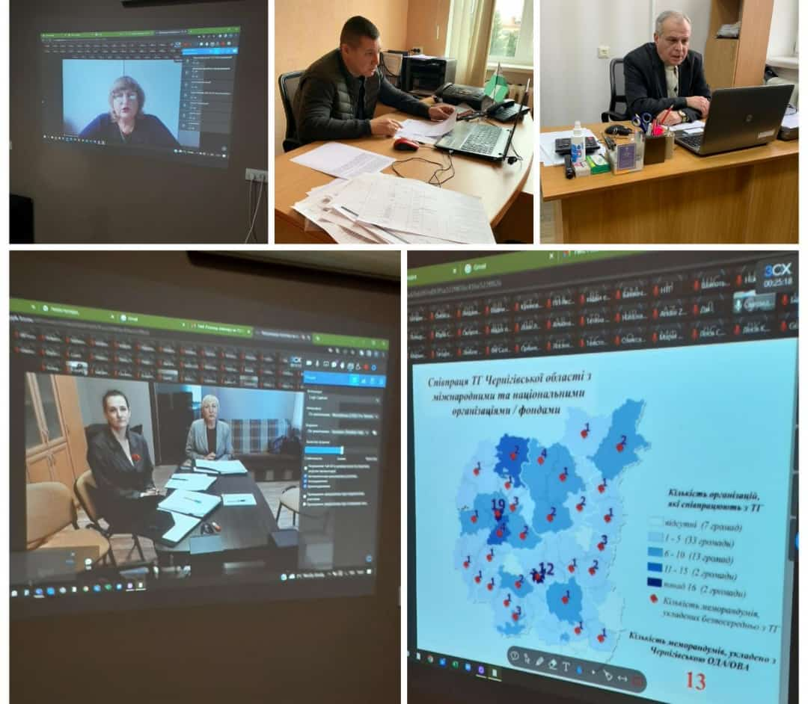
Йшлося про алгоритм визначення витрат підприємств, установ, організацій регіону усіх форм власності, завданих внаслідок збройної агресії рф, підтримку бізнесу в умовах воєнного стан; особливості запровадження суспільно-корисних робіт, основні відмінності між громадськими роботами та трудовою повинністю, можливості отримання міжнародної допомоги, пільгових кредитів, тощо. Особливість 2022 р. – зміщення акцентів на розвиток місцевої економіки за умов воєнного стану, подолання наслідків завданих збитків, підтримку підприємництва та необхідність систематичної співпраці з міжнародними донорами.
Тематика розвитку територій – наскрізна та постійна. Водночас воєнний стан суттєво вплинув на зміст навчань та визначення пріоритетних тем.

13. Організація роботи ради, робота з депутатами
Упродовж року (серпень, жовтень) для 26 секретарів сільської, селищної, міської рад за спеціальною програмою підвищення кваліфікації «Організація роботи ради територіальної громади» проведено два шістнадцятигодинні заняття. Під час навчання розглядалися питання щодо організації діяльності ради територіальної громади: регламенту та планування роботи; проходження служби в органах місцевого самоврядування в умовах воєнного стану; новацій Міністерства юстиції України у сфері державної реєстрації актів цивільного стану; ролі секретарів рад та інших посадових осіб місцевого самоврядування в організації співробітництва на кожному його етапі; практичних аспектів ведення діловодства в апараті виконкомі рад територіальних громад; організації роботи зі зверненнями громадян; правової основи та порядку підготовки проєкту договору про співробітництво територіальних громад та інше.
Крім цього, у лютому в Понорницькій селищній раді в рамках виїзного навчання «Регламентація роботи та ведення діловодства в раді та її виконавчому комітеті. Участь депутатів у діяльності ради» 25 посадових осіб місцевого самоврядування, в тому числі депутати місцевої ради, ознайомилися з питаннями організації роботи ради та її виконавчого комітету, зокрема, діловодства.
Окремі питання організації роботи територіальної громади розглядалися під час таких навчань:
- семінар «Форми самоорганізації населення в умовах воєнного та мирного стану» (33 посадових осіб);
- два семінари «Законодавство України про працю: відносини у сфері зайнятості населення» (74 посадових осіб, 95 держслужбовців);
- семінар «Застосування геоінформаційних систем в роботі органів місцевого самоврядування» (32 посадових осіб);
- два семінари «Організація діяльності посадовця: ефективне планування роботи та орієнтація на результат» (87 посадові особи, 302 держслужбовців);
- два семінари «Організація роботи з документами та контроль в органах виконавчої влади та місцевого самоврядування» (76 посадових осіб, 122 держслужбовців);
- семінар «Нормативно-правове забезпечення діяльності органів місцевої державної влади та органів місцевого самоврядування» (28 посадових осіб, 22 держслужбовців);
- семінар «Місцеве самоврядування як основа демократичного розвитку суспільства» (13 посадових осіб)
Всього впродовж року в цих навчаннях взяли участь 1396 посадовців: 343 посадових осіб місцевого самоврядування та 541 державний службовець.
На платформі Moodle було реалізовано загальну короткострокову програму підвищення кваліфікації «Депутат місцевої ради: статус, повноваження, організація роботи». 2022 р. її пройшли 40 депутатів (бажано більше).
Для голів (депутатів) постійних комісій рад територіальних громад, районних рад з питань бюджету та фінансів було проведено навчання за короткостроковою програмою підвищення кваліфікації «Складання, розгляд та затвердження місцевих бюджетів, оцінка результативності бюджетних програм» ( участь 18 депутатів).
В рамках навчання за іншими КППК брали участь 152 депутатів місцевих рад області.
Всього за рік навчалися 210 депутатів місцевих рад. Фактично, на тепер подібне навчання депутатів місцевих рад залишається факультативним.
.
14. Організація роботи старост та здійснення
ними своїх повноважень
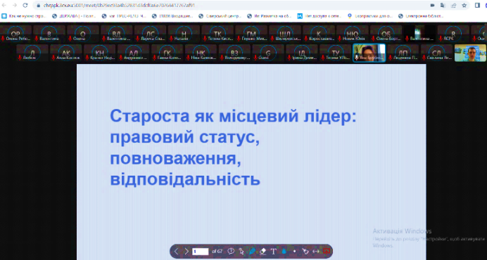
Організація навчань для старост у 2022 р. зазнала змін: Центр повернувся до практики проведення навчань за професійними програмами підвищення кваліфікації для цієї категорії посадових осіб місцевого самоврядування. На березень було заплановано перші сесії зазначених навчань, однак через військові дії їх довелося перенести на пізніший термін. Навчання за спеціальною професійною програмою підвищення кваліфікації «Староста як місцевий лідер: правовий статус, повноваження, відповідальність» (один раз на три роки)» розпочалися з серпня 2022 р. Всього навчання пройшли дві групи старост чисельністю 35 та 31 чоловік відповідно.
Сформована здебільшого за результатами вивчення потреб цільової аудиторії програма навчання охоплювала питання правового статусу старост; здійснення повноважень та організації роботи старост у період воєнного стану та післявоєнний період; організації роботи органів місцевого самоврядування та ведення діловодства. Йшлося про формування фінансової основи місцевого самоврядування; застосування земельного законодавства; повноваження органів місцевого самоврядування щодо створення умов безпечного середовища; питання взаємодії зі службами у справах дітей в охороні законних прав дітей у громадах. Старости отримали рекомендації щодо надання адміністративних послуг, вчинення нотаріальних дій за умов воєнного стану, організації відносин старост та виконкомів рад територіальних громад. Також обговорювалися можливості щодо залучення додаткових ресурсів до старостинських округів, переважно у форматі грантової підтримки від українських та зарубіжних донорів.
З огляду на чисельність, велике коло питань старости, брак спілкування за межами своєї громади – це та категорія, яка найбільш гостро потребує поновлення очних навчань у форматі короткотермінових програм підвищення кваліфікації.

15. З інших питань
З урахуванням рекомендацій НАДС та на виконання нормативно-правових актів Президента України та Кабінету Міністрів України державні службовці органів виконавчої влади й посадові особи ОМС в рамках навчань за професійними (сертифікатними) та за короткостроковими вивчали такі питання:
№  п/п | Нормативно-правовий акт | Назва нормативно-правового акта
1 | Розпорядження КМУ від 02.03.2010 р. № 359 | «Про затвердження плану заходів щодо детінізації доходів та відносин у сфері зайнятості населення»
2 | Доручення Прем'єр-міністра України від 14.12.2012 р. № 48689/1/1-12 | Щодо підготовки адміністраторів центрів надання адміністративних послуг та кількості адміністраторів, що підвищили кваліфікацію
3 | Постанова КМУ від 25.10.2017 № 1106 | Про виконання Угоди про асоціацію між Україною, з однієї сторони, та Європейським Союзом, Європейським співтовариством з атомної енергії і їхніми державами-членами, з іншої сторони
4 | Розпорядження КМУ від 06.12.2017 № 878 | «Про затвердження плану заходів щодо виконання Концепції реалізації державної політики у сфері зміни клімату на період до 2030 року»
5 | Доручення Прем'єр-міністра України від 09.01.2019 № 49960/1/1-18 | Щодо завдань та напрямів реформування місцевого самоврядування та територіальної організації влади
6 | Доручення Прем'єр-міністра України від 02.10.2019 № 31040/2/1-19 | Про розгляд Звіту про результати аудиту ефективності використання коштів субвенції з державного бюджету місцевим бюджетам на формування інфраструктури об’єднаних територіальних громад
7 | Лист Представника Уповноваженого Верховної Ради України з прав людини від 03 квітня 2020 року № 1936.2/20/283 | Щодо урахування рекомендацій, напрацьованих за результатами проведення національного круглого столу «Презентація результатів моніторингу виконання рекомендацій групи експертів з протидії торгівлі людьми Ради Європи (ГРЕТА)», що відбувся 23 грудня 2019 року за ініціативи Секретаріату Уповноваженого Верховної Ради України з прав людини та громадської організації «Ла Страда – Україна»
8 | доручення прем’єр-міністра України від 04 травня 2020 року № 7080/0/11-20 | про вжиття заходів на виконання рішення Комітету Верховної Ради України з питань соціальної політики та захисту прав ветеранів щодо схвалення рекомендацій слухань у Комітеті Верховної Ради України з питань соціальної політики та захисту прав ветеранів
9 | Доповідь Уповноваженого Верховної Ради України за 2019 рік | Про стан додержання та захисту прав і свобод людини і громадянина України за 2019 рік
10 | Розпорядження Кабінету Міністрів України від 12 травня 2021 р. № 497 | Деякі питання реалізації у 2021—2023 роках Державної стратегії регіонального розвитку на 2021—2027 роки
11 | Постанова Кабінету Міністрів України від 3 березня 2021 р. № 179 | Про затвердження Національної економічної стратегії на період до 2030 року
12 | Розпорядження Кабінету Міністрів України від 23 червня 2021 року № 756 | Про затвердження плану дій з реалізації Національної стратегії у сфері прав людини на 2021-2023 роки
13 | Розпорядження Кабінету Міністрів України від 21 липня 2021 року № 831 | Деякі питання реформування державного управління України
14 | Розпорядження Кабінету Міністрів України від 4 серпня 2021 р. № 883 | Про затвердження плану заходів на 2021 і 2022 роки з реалізації Національної стратегії із створення безбар’єрного простору в Україні на період до 2030 року
15 | Розпорядження Кабінету Міністрів України від 29 вересня 2021 р. № 1171 | Про затвердження плану заходів з реалізації Стратегії деокупації та реінтеграції тимчасово окупованої території Автономної Республіки Крим та міста Севастополя
16 | Розпорядження Кабінету Міністрів України від 29 грудня 2021 р. № 1805 | Про схвалення Стратегії реформування системи управління державними фінансами на 2022 – 2025 роки та плану заходів з її реалізації
17 | Розпорядження Кабінету Міністрів України від 12 січня 2022 р. № 41 | Про затвердження плану заходів щодо реалізації Стратегії комунікації з питань євроатлантичної інтеграції України на період до 2025 року
18 | Розпорядження КМУ від 01.06.2020 № 703 | Про затвердження плану заходів з реалізації II етапу Національної стратегії реформування системи інституційного догляду та виховання дітей на 2017-2026 роки
19 | Розпорядження КМУ від 01 липня 2020 № 853 | Про затвердження плану заходів з виконання  Концепції реалізації державної політики у сфері  сприяння розвитку соціально відповідального бізнесу в Україні на період до 2030 року
20 | Розпорядження Кабінету Міністрів України від 21 квітня 2021 р. № 361 | Про затвердження плану невідкладних заходів із запобігання та протидії домашньому насильству, насильству за ознакою статі, захисту прав осіб, які постраждали від такого насильства
21 | Доручення Прем'єр-міністра України від 26.11.2013 р. № 44613/1-1-13 | Щодо підвищення фахового рівня працівників органів місцевого самоврядування з питань формування та виконання місцевих бюджетів, здійснення контролю за дотриманням вимог бюджетного законодавства
22 | Розпорядження КМУ від 7 червня 2017 р. № 383 | Про затвердження плану заходів з реалізації Концепції популяризації України у світі та просування інтересів України у світовому інформаційному просторі
23 | Розпорядження КМУ від 28 жовтня 2020 р. № 1544 | Про затвердження Національного плану дій з виконання резолюції Ради Безпеки ООН 1325 “Жінки, мир, безпекаˮ на період до 2025 року
24 | Розпорядження КМУ від 16 грудня 2020 р. № 1585 | Про затвердження плану заходів з реалізації першого етапу (до 2022 року) Стратегії популяризації української мови до 2030 року “Сильна мова — успішна держава”
25 | Указу Президента України від 4 вересня 2019 р. № 647 | Про деякі заходи із забезпечення надання якісних публічних послуг
26 | Розпорядження КМУ від 7 квітня 2021 р. № 285 | Про затвердження Національного плану  дій з реалізації Конвенції про права осіб  з інвалідністю на період до 2025 року
27 | розпорядженням Кабінету Міністрів України  від 14 липня 2021 р. № 800 | Про схвалення Концепції Державної цільової соціальної програми протидії торгівлі людьми на період до 2025 року
28 | Розпорядження Кабінету Міністрів України від 12 серпня 2022 р. № 752 | Про схвалення Державної стратегії забезпечення рівних прав та можливостей жінок і чоловіків на період до 2030 року та затвердження операційного плану з її реалізації на 2022—2024 роки
29 | Розпорядження Кабінету Міністрів України від 12 серпня 2022 р. № 752 | Про схвалення Державної стратегії забезпечення рівних прав та можливостей жінок і чоловіків на період до 2030 року та затвердження операційного плану з її реалізації на 2022—2024 роки
30 | Рішення Ради національної безпеки і оборони України від 30 грудня 2021 року | з питань кібербезпеки і протидії кіберзлочинності
31 | Розпорядження Кабінету Міністрів України від 2 грудня 2020 р. № 1556 | Про схвалення Концепції розвитку  штучного інтелекту в Україні
Зведена інформація щодо кількісних показників цього навчання відображена в таблиці в додатку 2 до звіту.
Зміст інших навчань спрямовувався, головним чином, на розвиток людського потенціалу та його активізацію, розвиток залучення мешканців територіальних громад до її справ.
Якщо розділити за тематикою ці навчання, то їх можна згрупувати в такі блоки питань. Перший блок стосувався формування професійних компетентностей щодо ефективної комунікації, командної роботи та взаємодії, стресостійкості.
Значно популярністю користувалася тема за КППК «Соціально-психологічні аспекти діяльності посадовця». Це навчання було проведено для трьох груп державних службовців місцевих державних адміністрацій, посадових осіб органів місцевого самоврядування області (взяли участь 362 посадовця). Ще одна тема з першого блоку, яка користувалася попитом у публічних посадовців – це «Техніка комунікації та ведення переговорів, мистецтво презентації (ділова риторика, публічний виступ)» (77 осіб).
Наступний другий блок навчань стосувався цивільних, земельних та трудових та інших правовідносин на публічній службі.
Метою цих навчань стало поширення цінностей прав людини, обговорення найбільш актуальних викликів у сфері прав людини на державній службі та шляхів вирішення для їх подолання та інше.
Так, дуже багато ситуацій виникає у зв’язку з прийняттям певних рішень головами територіальних громад на свою користь чи в інтересах близьких осіб, наприклад, виділення земельних ділянок родичам, голосування за такі рішення, працевлаштування та преміювання близьких осіб, прийняття рішень щодо виплат премій та надбавок для себе та інше. Ці та інші питання працівники місцевих державних адміністрацій, апаратів виконкомів рад територіальних громад, старости старостинських округів з’ясовували під час навчання за КППК:
- «Адміністративні правопорушення, пов’язані з конфліктом інтересів: законодавство та судова практика» (два семінари). Взяли участь 176 посадовців;
- «Актуальні питання земельних правовідносин в умовах воєнного стану» (43 особи);
- «Міжнародне гуманітарне право» (взяли участь 76 посадовців);
- «Публічна служба і права людини» (71 особа)
Третій блок навчань стосувався надання консультаційних, інформаційних та адміністративних послуг громадянам органами влади.
Основною метою проведених навчань було сприяння отриманню знань та формуванню навичок організації надання різнопланових публічних послуг посадовими особами органів місцевого самоврядування та державними службовцями. Так, упродовж року було організовано та проведено для посадовців навчання за КППК:
- «Законодавчі новації в системі соціального захисту, надання соціальних послуг та практика їх застосування» (84 посадовця);
- «Особливості надання адміністративних послуг та здійснення нотаріальних дій за умов воєнного стану» (91 особа)
- «Новітній ЦНАП громади – вимоги до організації та змісту роботи» (21 посадовець);
- «Державна політика у сфері освіти: НУШ, інклюзія, дистанційна освіта (66 посадовців);
- «Енергозбереження. Можливості використання місцевих відновлювальних джерел енергії в умовах воєнного стану» (26 осіб);
- «Гуманітарна допомога: законодавча база, види гуманітарної допомоги, оформлення, отримання та звітність. Як працювати з благодійниками» (106 осіб);
- «Місцева ідентичність як явище та її роль у формуванні спроможних громад. Брендбук громади» Працівники апаратів виконкомів рад територіальних громад, старости (21 особа).

VІ. ВИКЛАДАЦЬКИЙ СКЛАД
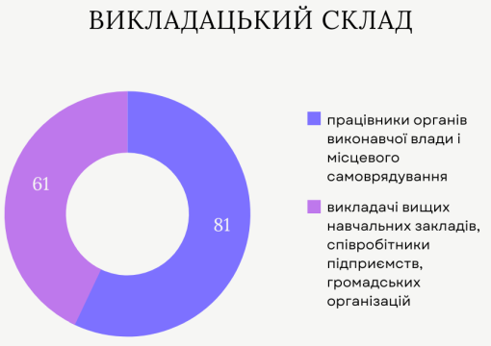
До викладання в Центрі в 2022 р. систематично було залучено 142 викладачі. 57% із них – це працівники органів виконавчої влади і місцевого самоврядування (81 чоловік), ще 61 чоловік або 43% – викладачі вищих навчальних закладів, співробітники підприємств, інших організацій, громадські активісти.
Серед фахівців, які викладали в Центрі, 28 – кандидати наук та 5 – доктори наук, що складає відповідно майже 20 % та 3,5% від загальної кількості. Графічно якісний склад викладачів протягом звітного року виглядає таким чином:
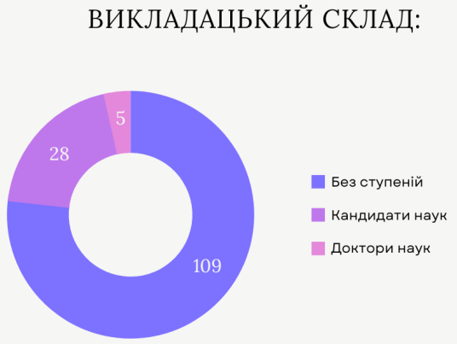
Традиційно зі слухачами зустрічались керівники органів державної влади та місцевого самоврядування: заступники голови облдержадміністрації та обласної ради, керівники апаратів, керівники відділів апарату облдержадміністрації (юридичного, проходження державної служби, загального, контролю, роботи зі зверненнями громадян, інформаційно-комп’ютерного забезпечення, організаційного), виконавчого апарату обласної ради, відокремлених структурних підрозділів облдержадміністрації, управління з питань комунального майна обласної ради, територіальних підрозділів центральних органів влади.
В році що минув значно збільшилась кількість викладачів з інших регіонів України. Викладачі працювали із учасниками навчання як очно так і дистанційно. Завдяки проєкту «Підвищення ефективності та результативності діяльності територіальних громад за умов війни: виклики та відповіді», підтриманому Фондом Г. Зайделя, в очному форматі із слухачами Центру працювали: з питань місцевого самоврядування, розвитку громад, активізації мешканців громад за умов війни директор із питань науки та розвитку Інституту громадянського суспільства Анатолій Ткачук та директор ГО «Інститут розвитку територій» Юрій Ганущак; з питань енергетичної безпеки експерт з технічного впровадження проектів підвищення енергоефективності та використання відновлювальних джерел енергії в промисловому, комунальному, житловому та сільськогосподарському секторах, проєкти «Угода мерів», UKEEP, USEFF Дмитро Іваненко, з тематики формування локальної освітньої політики – голова ГС «Ре: Освіта», перший проректор Київського університету ім. Бориса Грінченка, міністр освіти і науки України 2016–2019 рр. Лілія Гриневич та керівник компоненту підтримки освіти на місцевому та регіональному рівні Шведсько-українського проєкту «Підтримка децентралізації в Україні», доцент Житомирського державного університету ім. Івана Франка Олег Фасоля; з питань фінансового забезпечення розвитку громад – виконавчий директор Асоціації міст України Олександр Слобожан, експерт з муніципального управління та публічних фінансів Сергій Гаращук. Дистанційно в рамках цього проєкту виступали: генеральний директор Директорату регіональної політики Мінрегіону Віктор Подорожний, представник громади м. Вознесенськ, Миколаївської області Олександр Заіка, представник громади м. Миргород, Полтавської області Віталій Логвин, представник громади м. Жовква, Львівської області Андрій Дворніков, енергоменеджер технічний експерт PAUSI, НЕФКО, Угода мерів В’ячеслав Гусєв.
Також дистанційно в центрі викладали: питання документування воєнних злочинів – керівник напрямку документування воєнних злочинів Української Гельсінської спілки з прав людини Сергій Мовчан та виконавча директорка Центру Громадянських Свобод Олександра Романцова; тематику інформаційної безпеки – голова правління ГО Інформаційний центр «Майдан моніторинг» Наталія Зубар, голова ради Подільського центру соціальних технологій Оксана Яцюк, медіаекспертка та тренерка з безпеки Інституту Масової інформації Ірина Земляна, експерт з цифрової безпеки ГО «Інтерньюз-Україна», консультант Школи цифрової безпеки DSS380 Павло Бєлоусов; доцент кафедри захисту інформації Вінницького національного технічного університету, кандидат технічних наук Олеся Войтович; питання євроатлантичної інтеграції – керівниця проектів Центру інформації та документації НАТО в Україні Світлана Ротаєнко, директорка Центру інформації та документації НАТО в Україні Вінета Кляйне, професор Ужгородського національного університету, заступник голови Координаційної ради Громадської ліги «Україна-НАТО доктор історичних наук» Ігор Тодоров, політичний аналітик Інституту Євро-Атлантичного співробітництва Володимир Горбач, головний консультант відділу воєнної політики центру безпекових досліджень Національного інституту стратегічних досліджень, кандидат наук із державного управління Валерій Пристайко, керівник Центру досліджень регіональної безпеки Сумського державного університету, кандидат політичних наук Микола Назаров; напрям європейської інтеграції – голова правління Ресурсно-аналітичного центру «Суспільство і довкілля» Андрусевич Наталія, директор Європейської програмної ініціативи Міжнародного фонду «Відродження» Дмитро Шульга, президент Національної асоціації сільськогосподарських консультаційних служб України Роман Корінець, директор з наукової роботи, керівник Центру економічних досліджень Вероніка Мовчан; тематику політики національної пам’яті – в.о. голови Українського інституту національної пам’яті Максим Ярмистий та представники Інституту Тетяна Привалко і Віталій Огієнко; питання застосування геоінформаційних систем в роботі органів місцевого самоврядування – експерт з питань розвитку територій Юрій Войціцький; питання проєктного менеджменту – керівник НКП Горизонт 2020 за напрямком «Малі та середні підприємства» Центрального українського національного технічного університету, кандидат економічних наук Тетяна Котенко; питання роботи старости, міжмуніципального співробітництва та органів самоорганізації населення – експерт з питань діяльності старост та співробітництва територіальних громад, директор адміністрації веб-сайту «Староста Профі» Олександр Врублевський; тематику управління людськими ресурсами в органах місцевого самоврядування – експерти проєкту USAID «Підвищення ефективності роботи та підзвітності органів місцевого самоврядування» («ГОВЕРЛА»), кандидат наук з державного управління Наталія Гнидюк та Галина Семенець.
Серед регіональних викладачів фахівці: Зінаїда Рубан – незалежний експерт із питань публічних закупівель; Ірина Сенченко – представник Національної ради України з питань телебачення і радіомовлення в Чернігівській області, Світлана Задорожна – голова Асоціації жінок-вчених, кандидатка економічних наук та ін.
Також в 2022 р. в Центрі виступали: Пьотр Кульпа (Piotr Kulpa), директор програми «Школа міністрів у Київській школі державного управління ім. С. Нижного», аудитор (м. Варшава, Польща); Валерій Тертичка, завідувач Києво-Могилянської школа врядування імені Андрія Мелешевича НаУКМА, Андрій Заболотний, заступник голови НАДС; доктор наук із державного управління; Валерій Воротін, експерт дослідницької служби Верховної Ради України, доктор наук із державного управління, професор; Григорій Старіков, директор Агенції регіонального розвитку Сумської області, кандидат історичних наук (м. Суми); Інна Мальонкіна, в.о. начальника Управління Державної інспекції архітектури та містобудування у Сумській області (м. Суми); Блер Рубл (Blair Ruble), директор Інституту Кеннана Міжнародного дослідницького центру ім. Вудро Вільсона в 1992–2017 рр., PhD (м. Вашингтон, США); Юлія Кузьменко, головний спеціаліст сектору інвестиційної діяльності відділу економіки та інвестиційної діяльності, кандидат історичних наук, доцент (м. Ніжин); Владислав Верстюк, завідувач відділом історії Української революції 1917–1921 рр. Інституту історії НАН України, професор Ягеллонського університету, доктор історичних наук, професор (м. Краків); Лариса Івшина, головний редактор щоденної всеукраїнської газети “День”; Володимир Тиліщак, заступник голови Українського інституту національної пам'яті, кандидат історичних наук (м. Київ); Ольга Зубко, старший лаборант кафедри всесвітньої історії та археології Донецького національного університету ім. В. Стуса, кандидат історичних наук (м. Вінниця); Богдан Волошинський, викладач Івано-Франківського регіонального центру підвищення кваліфікації, член Національної спілки краєзнавців України, магістр державного управління (м. Івано-Франківськ); Ірина Похиленко, доцент Київського національного університету будівництва і архітектури, кандидат юридичних наук (м. Київ); Сергій Петров, інформаційний центр «Майдан Моніторинг» – аналітик, редактор сайту «Майдан» професор Ужгородського національного університету, магістр історії (м. Харків); Михайло Акімов, доцент кафедри кримінального права Національної академії внутрішніх справ України, кандидат юридичних наук (м. Київ); Володимир Купрій, експерт програми «DOBRE», кандидат наук із державного управління (м. Київ).
Особливість 2022 р. – великий відсоток серед викладацького складу залучених експертів з інших регіонів України, закордонних. Це позитивно впливає на якість навчання, можливості обміну досвідом, залучення кращих практик, в тому числі – інших країн, насамперед, ЄС та США.

VIІ. НАВЧАЛЬНО-МЕТОДИЧНЕ ТА ДИДАКТИЧНЕ ЗАБЕЗПЕЧЕННЯ
В 2022 р. Центр розробив, затвердив та погодив (відповідно до встановлених процедур) 20 програм підвищення кваліфікації: 1 спеціальну професійну та 19 короткострокових (5 загальних та 14 спеціальних).
Загальні програми підвищення кваліфікації пройшли процедуру погодження в НАДС. П’ять погоджених загальних короткострокових програм стосуються питань: організації роботи та повноважень депутата місцевої ради, техніки ведення переговорів, публічної служби та прав людини, міжмуніципального співробітництва, соціально-психологічних аспектів діяльності посадовця.
Спеціальні програми підвищення кваліфікації також пройшли відповідну процедуру погодження (вони погоджувались замовниками навчання шляхом прийняття розпорядчого документу). Вісім спеціальних програм були погоджені розпорядженням голови Чернігівської обласної державної адміністрації. Вони стосувались питань: залучення інвестицій для розвитку громад, розробки містобудівної документації; використання територіальним громадам наявного туристично-рекреаційного потенціалу; медіаграмотності та медіакультури публічного службовця; законодавства у сфері державної служби; адміністративних правопорушень, пов`язані з конфліктом інтересів: законодавство та судова практика; мобілізаційної підготовки, організації цивільного захисту в територіальній громаді. Ще шість були погоджені замовниками навчання, а це були: Північно-Східне міжрегіональне управління Міністерства юстиції; Головне управління Національної поліції в Чернігівській області; Головне управління Держпродспоживслужби в Чернігівській області; Головне управління Державної податкової служби у Чернігівській області; Управління забезпечення реалізації повноважень у Чернігівській області Регіонального відділення Фонду державного майна України по Київській, Черкаській та Чернігівській областях; Регіональний сервісний центр Головного сервісного центру МВС в Чернігівській області.
З огляду на те, що переважна частина навчання в 2022 р. проходила в дистанційній формі, відтак методичне забезпечення все було в електронній формі. Це були інформація щодо нормативно-правової бази, роз’яснення, рекомендації, відео-матеріали, презентації, інфографіка, тощо. В поточному році підготовлено 15 електронних збірників. Вони охоплюють такі питання: лідерство та командоутворення; мобілізація зусиль громади щодо протидії та ідентифікації гендерно умовленого насильства; правові та практичні аспекти публічних закупівель в Україні; впровадження змін та прийняття ефективних рішень; основні напрями діяльності органів місцевої влади щодо захисту прав та законних інтересів дітей; енергоменеджмент та енергетична безпека; організація діяльності посадовця; етика та доброчесність; робота зі зверненнями громадян та забезпечення доступу до публічної інформації; використання інструментів Google в роботі посадовця. В кожному електронному збірнику – презентації викладачів із заявлених тем, нормативно-правові документи з відповідного напряму, практичні поради та рекомендації викладачів, зразки документів.
Особливість 2022 р. – великий відсоток навчань, під час яких проводився відеозапис семінару, а потім учасникам надсилався лінк на скачування цих матеріалів. Крім того, найцікавіші Центр викладав у формі відео-сюжетів на каналі YouToube. На основі матеріалів окремих семінарів Центр підготував та опртлюднив 38 навчальних-сюжетів та відео-лекцій, підготовки проєктних заявок на окремі конкурси проектів; міжнародне гуманітарне право в умовах воєнного стану; вшанування пам`яті захисників України; євроінтеграції; євроатлантичної інтеграції; підтримки суб’єктів підприємницької діяльності за умов воєнного стану; окремих аспектів організації роботи зі зверненнями громадян; захисту прав і інтересів дітей у воєнний час; законодавства України про працю; геоінформаційних систем та просторового планування розвитку громад; забезпечення доступу до публічної інформації; підтримки малого та середнього підприємництва в Україні за умов воєнного стану; ситуації на ринку праці та шляхи вирішення проблем зайнятості населення; форм самоорганізації населення в умовах воєнного та мирного стану; вимог до організації та змісту роботи ЦНАПів; інформаційної безпеки тощо.
Крім того, на основі матеріалів Х «Розумовських зустрічей» підготовлено та будуть розміщені 20 відео виступів спікерів конференції.
Електронні збірки підготовлені на допомогу учасникам професійної програми підвищення кваліфікації: для вперше призначених на посади державної служби категорії «Б», для вперше призначених на посади державної служби категорії «В», для вперше призначених на посади в органах місцевого самоврядування, «Цифрова грамотність та комунікативна компетентність посадовця», «Актуальні питання реалізації законодавства про державну службу та цифрова грамотність державних службовців Головного управління ДПС у Чернігівській області». Особливість цих методичних матеріалів в тому, що вони містять велику кількість практичних робіт та інструкції до їх виконання. Останні використовуються й для самопідготовки.
В 2022 р. значно розширив базу тестових завдань (для перевірки знань слухачів). Навчання за більшістю програм завершувалось підсумковим онлайн-тестуванням, а у випадку навчальних програм, обсяг яких перевищував 0,2 кредити ЄКТС, проводився ще й поточний контроль знань у формі тестування. В 2022 році Центр продовжив ефективну практику проведення тестування не лише на платформі Moodle, а також з використанням гул-форми, або за допомогою чату комунікаційної платформи 3CX, що в свою чергу активізувало та дисциплінували учасників навчання.
Щороку Центром оновлюються матеріали дистанційних курсів, що реалізовуються в асинхронному режимі. Цього року оновлено методичне забезпечення трьох таких курсів з питань ділового українського мовлення, антикорупційного законодавства та організації роботи депутата місцевої ради): 24 презентації, 14 одиниць методичних матеріалів, понад 80 тестових питань.
Всього в 2022 р. оновлено або розроблено близько 300 мультимедійних презентацій.
В 2022 р. підготовлено 15 навчально-методичних збірників, 7 збірників тестових завдань, 39 відео-сюжетів для каналу YouTube. В цілому Центр забезпечив кожну групу учасників навчання методичними та дидактичними матеріалами. Вищезазначені показники не нижчі за показники 2021 року, хоча в 2022 році 2 місяці фактично випали в наслідок військового вторгнення рф, окупації частини Чернігівської області, а кількість відео сюжетів майже втрічі більша.

VIIІ. ПІДВИЩЕННЯ КВАЛІФІКАЦІЇ ПРАЦІВНИКАМИ ЦЕНТРУ
З метою підвищення фахового рівня своїх працівників, Центр підтримував їх участь у різноманітних освітніх заходах, організованих як українськими так і міжнародними організаціями, а саме:
- курс «Безбар’єрна грамотність» (Міністерство цифрової трансформації України), 07 лютого 2022 р. (Коваленко Н.);
- програма «Гарвардська переговорна модель» (Український центр медіації) – серпень 2022 р (Коваленко Н.В.)
- курс вебінарів «Реорганізація та ліквідація шкіл в умовах воєнного стану» в рамках швейцарсько-український проєкту DECIDE «Децентралізація для розвитку демократичної освіти», 23, 28 червня 2022 р. (Казіміров Д.).
- низка семінарів: із питань застосування Національних П(С)БО в бюджетній сфері; бухгалтерського обліку із необоротними активами та обліку заробітної плати; попередження типових порушень фінансово-бюджетної дисципліни; казначейське обслуговування розпорядників та одержувачів бюджетних коштів, які організовані Всеукраїнською громадською організацією «Всеукраїнський бухгалтерський клуб» всеукраїнського видання «БАЛАНС-БЮДЖЕТ», протягом року (Котляр О.О.);
- тестування уповноважених осіб у сфері публічних закупівель на майданчику PROZORRO, січень 2022 Р. (Котляр О.О.).
Підвищення кваліфікації співробітників Центру здійснювалося переважно за рахунок коштів міжнародної технічної допомоги.

IХ. ПУБЛІЦИСТИКА
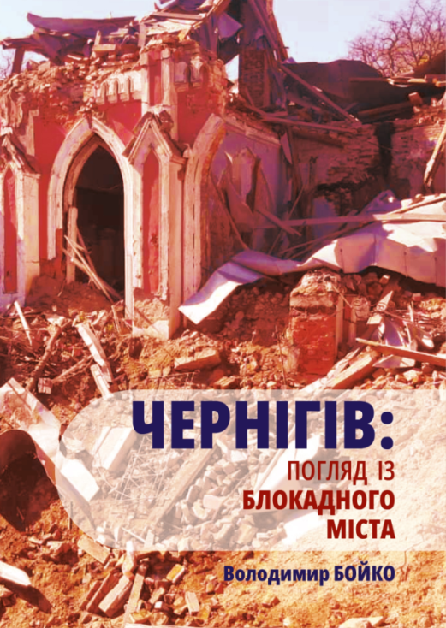
У 2022 р. співробітники Центру підготували близько 150 повідомлень для ЗМІ та нових медіа. Здебільшого – це повідомлення (прес-релізи) за підсумками навчань та про заходи, що проводилися на його базі. Їхні автори – переважно куратори відповідних груп. Такі повідомлення надсилалися електронною поштою, також оприлюднювалися на офіційній веб-сторінці Центру та його сторінці у соціальній мережі Facebook. За 2023 р. чисельність її підписників зросла з 1634 до 1700 чоловік.
Значна частина публікацій була пов’язана з вторгненням рф до України, протидії російській агресії та відповідно організації роботи органів публічної влади за умов воєнного стану, підтримки підприємництва, сфери культури, освіти, надання гуманітарної допомоги тощо. Водночас йшлося про роботу системи підвищення кваліфікації в умовах, що склалися. Загалом виданий збірник та 30 статей, а саме:
- Бойко В. Чернігів: погляд із блокадного міста. Чернігів: Сіверський центр післядипломної освіти, 2022. 48 с.
- In memoria // День. – 2022. – 14 лютого https://day.kyiv.ua/uk /article/cuspilstvo/memoria
- Чернігів тримається... Але – закрийте небо! // День. – 2022. – 7 березня https://day.kyiv.ua/uk/blog/polityka/chernigiv-trymayetsya-ale-zakryyte-nebo?fbclid=IwAR19-Ga6293pTJbcaqKdtPitI7PQ-YUIOTXLZBGq03DVoWKSPvlqEsfbzk0
- Чернігів та російська орда // День. – 2022. – 12 березня https://day.kyiv.ua/uk/blog/polityka/chernigiv-ta-rosiyska-orda?fbclid=IwAR26AiG11DoGIJ3xzvrJ1M7X0FgqBKaaEixGfQkabri-uQEnS2BgcMUbR9k
- Нині Білорусь – ворог // День. – 2022. – 13 березня https://day.kyiv.ua/uk /blog/polityka/nyni-bilorus-vorog?fbclid=IwAR26AiG11DoGIJ3xzvrJ1M7X0FgqBKaaEixGfQkabri-uQEnS2BgcMUbR9k
- Блокадний Чернігів // День. – 2022. – 14 березня https://day.kyiv.ua/uk/blog/polityka/blokadnyy-chernigiv?fbclid=IwAR0Etc-5nGJNrh95TcPo8oK311gNb07oUu2qNzJ7QTFLwdbnRP9JebTzGR0
- Вони нищать наші символи // День. – 2022. – 16 березня https://day.kyiv.ua/uk/blog/istoriya/vony-nyshchat-nashi-symvoly?fbclid=IwAR1odbLZRujjfCONy2uJXQlYNcdMF090YlvKZYLmF1Vsso4GYSg2by6fJWg
- Місцеве самоврядування та війна // День. – 2022. – 17 березня https://day.kyiv.ua/uk/blog/suspilstvo/misceve-samovryaduvannya-ta-viyna?fbclid=IwAR0Jmo4EVfmCMMLq4Hrsbw7rGm_kdpchgSY64AO6HzXnaXCl2T-HpWteAd0
- Про колективну відповідальність Росії // День. – 2022. – 18 березня https://day.kyiv.ua/uk/blog/polityka/pro-kolektyvnu-vidpovidalnist-rosiyi?fbclid=IwAR2Q-mMQS9GhpHOMFKWEwvD6DnYZiXpxeTNv2z3_Epd4aQURyogwB7DJ5y0
- Місто без струму // День. – 2022. – 19 березня https://day.kyiv.ua/uk/blog/suspilstvo/misto-bez-strumu?fbclid=IwAR1odbLZRujjfCONy2uJXQlYNcdMF090YlvKZYLmF1Vsso4GYSg2by6fJWg
- Чим рашисти нищать Чернігів // День. – 2022. – 20 березня https://day.kyiv.ua/uk/blog/polityka/chym-rashysty-nyshchat-chernigiv?fbclid=IwAR3bBFdEvs2XXQ10VFL982kyTyfereQ9FmMt3uynAjxtmLqI0CUOvnfB2pk
- Дим над містом // День. – 2022. – 21 березня https://day.kyiv.ua/uk /blog/suspilstvo/dym-nad-mistom?fbclid=IwAR0XDTGLw7yHTFL4BTEt0xwFXNSuYpqv7Bcc9Bo6okRP8cbJMORBkEaGsoY
- Мале місто за пасивної окупації // День. – 2022. – 23 березня https://day.kyiv.ua/uk/blog/suspilstvo/male-misto-za-pasyvnoyi-okupaciyi
- Навіщо росіяни нищать наше культурне надбання // День. – 2022. – 24 березня https://day.kyiv.ua/uk/blog/kultura/navishcho-rosiyany-nyshchat-nashe-kulturne-nadbannya
- «Нас хочуть перетворити на Маріуполь» // День. – 2022. – 25 березня https://day.kyiv.ua/uk/blog/suspilstvo/nas-hochut-peretvoryty-na-mariupol?fbclid=IwAR14AaZNmfRiHIikeBDK1kiRfBrXmaBIR4eWk-5EWarMUKusbLkcdO336QA
- Російська орда зайшла до Славутича // День. – 2022. – 27 березня https://day.kyiv.ua/uk/blog/polityka/rosiyska-orda-zayshla-do-slavutycha?fbclid=IwAR0LqdtMol733RjQir2glbts_nCibUbP2-Keix2qTPSNAVCvSySyHL_giJs
- «Зелені» та «чорні» чоловічки // День. – 2022. – 29 березня https://day.kyiv.ua/uk/blog/suspilstvo/zeleni-ta-chorni-cholovichky?fbclid=IwAR36Rmevv6QA-r25Cn2AtLMrEkzaPUjKvhAV6ZtznIKpk47qJhT3MDN4Af0
- Задзеркалля // День. – 2022. – 31 березня https://day.kyiv.ua/uk /blog/polityka/zadzerkallya?fbclid=IwAR1Wui_H_zBrA66aE-inG7z08_KvdCfugspnmzhreVtwd3erx5NJTUbP_Fk
- Нищення бібліотек // День. – 2022. – 31 березня https://day.kyiv.ua/uk /blog/suspilstvo/nyshchennya-bibliotek?fbclid=IwAR1VYGTi_VsyikENJ-NyQpz2mF4wNVuxaA683MAkH__OwNCEQ5hFfBZ6CSc
- Тиша в Чернігові // День. – 2022. – 1 квітня https://day.kyiv.ua/uk /blog/polityka/tysha-v-chernigovi?fbclid=IwAR3PoqBRoUVALgDvv9pk08JyzCwsW7RpQAtZumhBqrxgqKEIEQQBEqH9KWc
- Чернігів вистояв // Голос України. – 2022 – 11 квітня http://www.golos.com.ua/article/358517
- Лекція та сповідь від Володимира Бойка // День. – 2022. – 12 квітня // https://day.kyiv.ua/uk/photo/chernigivski-ruyiny
- Фронтове місто // День. – 2022. – 20 квітня // https://day.kyiv.ua/uk /article/podrobyci/frontove-misto?fbclid=IwAR1spEwsf5kXNY_Vb_7XOzM9MiYUl1wuDlLOqRa1VTDQ2FK97kkhl3czonw
- Червона калина та українсько-польські взаємини // День. – 2022. – 21 квітня https://day.kyiv.ua/uk/blog/suspilstvo/chervona-kalyna-ta-ukrayinsko-polski-vzayemyny
- Переможці вже в Польщі // День. – 2022. – 6 червня https://day.kyiv.ua/uk/article/den-ukrayiny/peremozhci-vzhe-u-polshchi?fbclid=IwAR31JZSgoFAa-EB6uOeOE1YaPmCnSrIyAcS6XItJDUOfs_KVgQ_bm8IorJc
- Жінка виступила з протестом проти обстрілів України з території Білорусі // День. – 2022. – 29 червня https://day.kyiv.ua/uk/news/290622-zhinka-vystupyla-z-protestom-proty-obstriliv-ukrayiny-z-terytoriyi-bilorusi
- Білоруси – де ви? // День. – 2022. – 5 липня https://day.kyiv.ua/uk /blog/polityka/bilorusy-de-vy
- Не той фронт // День. – 2022. – 12 липня https://day.kyiv.ua/uk/blog /suspilstvo/ne-toy-front?fbclid=IwAR1OFFUrr8x0mInNtbVg1Ghg68_wa3SYt9aj-5yAzpkJOB1eN-cuITUpUK0
- Місцеве самоврядування Чернігівщини та російська орда. Спротив громад: як це було на Чернігівщині // Ukrainian Crisis media center. 2022. – 8 листопада https://uacrisis.org/uk/chernigivshhyna?fbclid=IwAR3LPC1oWQ4zWDkzO1FhmQJHmcJB1TiX-q33ZK0w6Woo5PwrAEkc2BMOABU
- Казіміров Д. Щоб старість була теплішою. Голос України. http://www.golos.com.ua/article/367180
- Казіміров Д. Інформація, яка повинна «зачепити» потенційних інвесторів. Голос України. http://www.golos.com.ua/article/364883
Кількість публікацій виявилася найбільшою за весь час існування Центру. Таких спалах, насамперед, – відображення реакції на події російсько-української війни. Водночас у звітному періоді посилилася тенденція останніх років щодо більш активної інформаційної роботи Центру саме у соціальних мережах.

X. НАУКОВА РОБОТА
До наукової роботи в Центрі залучаються, насамперед, штатні працівники. Насамперед співробітники, які мають науковий ступінь кандидата наук (В. Бойко та Д. Казіміров). Їхні наукові інтереси стосуються питань організації системи навчання управлінських кадрів, реформування органів місцевого самоврядування та територіальної організації влади, історичний досвід функціонування владних структур на загальнонаціональному та регіональному рівнях.
Всього протягом року оприлюднено три наукові матеріали, а саме:
- А. Смаланчук, В. Бойко. Валянціна Мятліцкая (Лебедзева) (1955– 2022). Гадавік Цэнтра беларускіх студыяу (Варшава). 2022. № 8. С. 298–302.
- Бойко В.М. Місцеве самоврядування Чернігівщини під час часткової окупації області російською ордою. Розумовські зустрічі. 2022. Вип. 9. С. 6–16.
- Казіміров Д.В. Участь жителів громад у формуванні та реалізації політики захисту навколишнього середовища. Еколого-освітня та рекреаційна діяльність у межах природних територій у період воєнного стану: можливості, ризики та безпеки. Збірка матеріалів Всеукраїнського онлайн-семінару (Чернігів, 10 листопада 2022 року). Чернігів, 2022. С. 17–20.
Співробітники Центру підготували до друку періодичне видання (збірник наукових статей), що видається закладом, а саме:
Розумовські зустрічі: збірник наукових праць / Інститут законодавства Верховної Ради України, Сіверський центр післядипломної освіти, Сіверський інститут регіональних досліджень. Чернігів: Сіверський центр післядипломної освіти, 2022. Вип. 9. 192 с.
Цього разу щорічник містить 20 статей 24 авторів та співавторів, з яких 10 стосуються питань еволюції державної служби та реалізації реформи з децентралізації влади, 10 – історичного (світового та вітчизняного) досвіду державного управління. В публікаціях висвітлюються питання, що стосуються змін у системі державної служби та децентралізації влади в України.
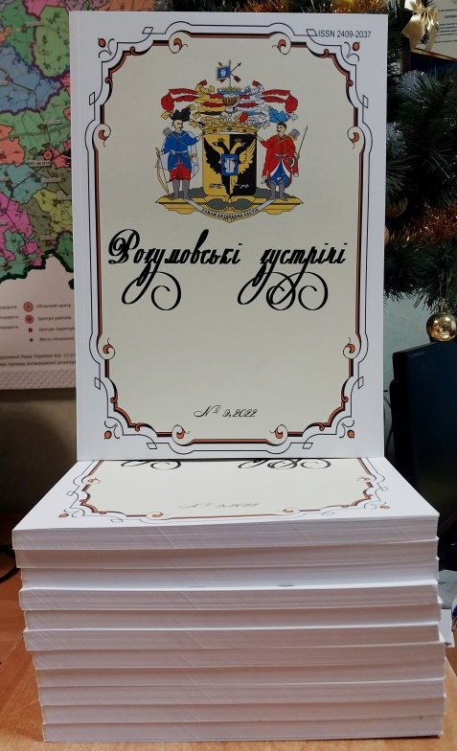
У матеріалах збірки йдеться про роль органів місцевого самоврядування в організації опору рашистським окупантам, патріотизм жителів громад та волонтерський рух як одні з ключових чинників у протидії агресорам; стан та перспективи розвитку територіальної організації влади в Україні; організації міжмуніципального співробітництва територіальних громад; місце та роль органів місцевого самоврядування в питаннях захисту прав та свобод людини. Водночас мовиться про розвиток громад через призму історичної ідентичності, та деякі аспекти управління персоналом в органах місцевого самоврядування, зокрема профілактику стресових станів у працівників ОМС.
В контексті історичного досвіду українського державотворення та розбудови системи владних інституцій увагу привертають матеріали О. Зубко про визвольні змагання 1917–1921 рр., чернігівських дослідниць Л. Ясновської та Т. Демченко про Іллю Шрага як лідера державотворчих процесів на Чернігівщині. У розрізі міжнародного досвіду варто відзначити статтю білоруської дослідниці І. Кучвальської, в якому піднімаються питання та можливості захисту громадянами своїх прав та протесту проти свавілля влади. Теми інших публікацій охоплюють питання видавничої діяльності земств Чернігівської губернії як ознаки самоврядування; діяльності судових установ, духовних правлінь та намісництв; взаємини органів місцевого самоврядування з поліцейськими установами.
Співробітники Центру брали участь у таких наукових та науково-практичних конференціях:
- Міжнародна науково-практична конференція «XІ “Розумовські зустрічі”», м. Чернігів, 17–18 листопада 2022 р., (Бойко В., Казіміров Д., Коваленко Н.).
- Еколого-освітня та рекреаційна діяльність у межах природних територій у період воєнного стану: можливості, ризики та безпеки. Всеукраїнський онлайн-семінар, Чернігів, 10 листопада 2022 року (Казіміров Д.).
Наукова діяльність продовжує залишатися залишається допоміжним, але суттєвим чинником, що позитивно впливає на освітніх послуг, що надаються закладом.

XІ. ОДИНАДЦЯТІ «РОЗУМОВСЬКІ ЗУСТРІЧІ»
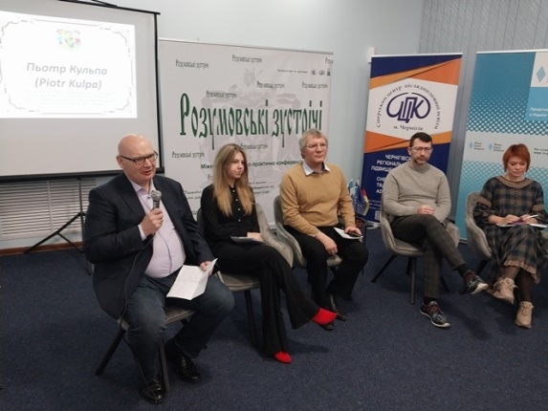
З 17 по 18 листопада у 2022 р. Центр провів щорічну міжнародну науково-практичну конференцію Одинадцяті «Розумовські зустрічі» – (за підтримки фонду Ганнса Зайделя). Серед організаторів конференції – Дослідницька служба Верховної Ради України, Києво-Могилянська школа врядування ім. Андрія Мелешевича НаУКМА, Сіверський інститут регіональних досліджень. Конференція проходила у змішаному форматі, який передбачав одночасно очну присутність учасників та у віртуальному просторі за допомогою системи 3CX – 53 та 148 відповідно (всього – до 200).
Зустрічі проходили у формі п`яти панельних дискусій, а саме: «Місцеве самоврядування України: виклики війни, способи та засоби їхнього подолання», «Місцеве самоврядування та можливості», «Історична пам’ять українського народу: зміни, спричинені сучасною російсько-українською війною, чинники формування», «Безпека України, Європи, світу: що змінилося, що потребує змін?» та «Україна як кандидат до ЄС – що це означає та як скористатися новим статусом».
Серед учасників конференції – громадяни Польщі, США, працівники навчальних закладів, органів державної влади та місцевого самоврядування, громадські діячі з Києва, Миколаєва, Ніжина, Кропивницького, Вінниця, Івано-Франківська, Сум, Харкова, Херсона (очно), Рівного, Чернівців, Полтави, Запоріжжя, Тернополя, Житомира, Ужгорода (дистанційно). Учасників Зустрічей привітав заступник голови НАДС Андрій Заболотний.
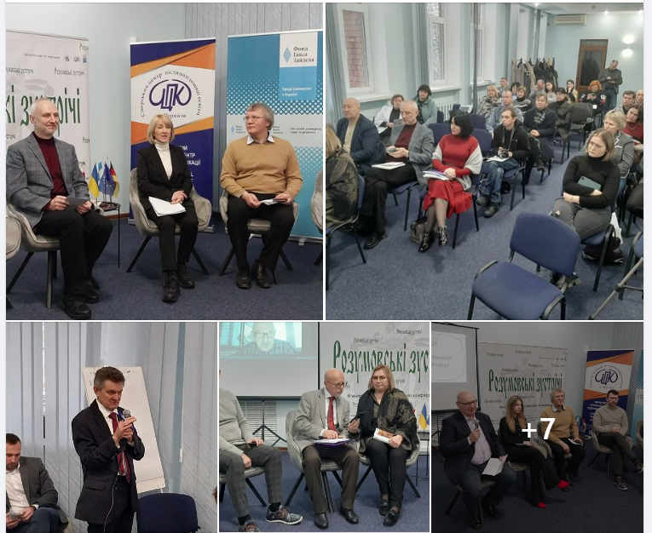
Спікерами були: Пьотр Кульпа, директор програми «Школа міністрів у Київській школі державного управління ім. С. Нижного», аудитор, юридичний радник департаменту стратегії Вищого Органу Аудиту (NIC) Польщі, експерт проєкту ЄС з реформи державної служби; Ганущак Юрій, директор ГО «Інститут розвитку територій» (м. Київ); Стариков Григорій, директор Агенції регіонального розвитку Сумської області, кандидат історичних наук (м. Суми); Силенко Микола, директор Чернігівського РВ АМУ, кандидат економічних наук (м. Чернігів); Мальонкіна Інна, в.о. начальника Управління Державної інспекції архітектури та містобудування у Сумській області (м. Суми); Литвин Катерина, заступник начальника відділу туризму та промоції міста управління культури та туризму Чернігівської міської ради, кандидат історичних наук (м. Чернігів); Блер Рубл, директор Інституту Кеннана Міжнародного дослідницького центру ім. Вудро Вільсона в 1992–2017 рр., PhD (м. Вашингтон); Кузьменко Юлія, головний спеціаліст сектору інвестиційної діяльності відділу економіки та інвестиційної діяльності, кандидат історичних наук, доцент (м. Ніжин); Шевчук Олександр, начальник управління культури та туризму Чернігівської міської ради (м. Чернігів); Чабак Людмила, директор проєктів Сіверського інститут регіональних досліджень, кандидат філософських наук (м. Чернігів); Бойко Володимир, директор Чернігівського регіонального центру підвищення кваліфікації, кандидат історичних наук (м. Чернігів); Верстюк Владислав, завідувач відділом історії Української революції 1917–1921 рр. Інституту історії НАН України, професор Ягеллонського університету, доктор історичних наук, професор (м. Київ – Краків); Івшина Лариса, головний редактор щоденної всеукраїнської газети “День”; Тиліщак Володимир, заступник голови Українського інституту національної пам'яті, кандидат історичних наук (м. Київ); Зубко Ольга, старший лаборант кафедри всесвітньої історії та археології Донецького національного університету ім. В. Стуса, кандидат історичних наук (м. Вінниця); Волошинський Богдан, викладач Івано-Франківського регіонального центру підвищення кваліфікації, член Національної спілки краєзнавців України, магістр державного управління (м. Івано-Франківськ); Похиленко Ірина, доцент Київського національного університету будівництва і архітектури, кандидат юридичних наук (м. Київ); Жирохов Михайло, завідувач філії «Військово-історичний музей» Чернігівського історичного музею ім. В.В.Тарновського (м. Чернігів); Петров Сергій, аналітик інформаційного центру «Майдан Моніторинг», редактор сайту «Майдан», магістр історії (м. Харків); Пристайко Валерій, головний консультант відділу воєнної політики центру безпекових досліджень Національного інституту стратегічних досліджень (м. Київ); Тодоров Ігор, професор Ужгородського національного університету, заступник голови Координаційної ради Громадської ліги «Україна-НАТО», доктор історичних наук, професор (м. Ужгород); Акімов Михайло, доцент кафедри кримінального права Національної академії внутрішніх справ України, кандидат юридичних наук (м. Київ); Шульга Дмитро, директор Європейської програмної ініціативи Міжнародного фонду «Відродження» (м. Київ); Тертичка Валерій, завідувач Києво-Могилянської школа врядування імені Андрія Мелешевича НаУКМА, доктор наук із державного управління (м. Київ); Купрій Володимир, експерт програми «DOBRE», кандидат наук із державного управління (м. Київ); Котенко Тетяна, керівник НКП Горизонт 2020 за напрямком «Малі та середні підприємства» Центральноукраїнського національного технічного університету, кандидат економічних наук (м. Кропивницький).
Серед результатів конференції «Одинадцяті “Розумовські зустрічі”»:
- організовано дискусію між офіційними та посадовими особами з актуальних тем у сфері політики та публічного управління, безпеки, права, історії, міжнародного партнерства. Дискусія відбувалась одночасно на трьох рівнях: міжнародному (спікери з Польщі, США); національному (відомі в Україні експерти, представники інших областей: Харків, Київ, Вінниця, Івано-Франківськ, Ужгород, Суми, Кропивницький), регіональному та місцевому (спікери з Чернігівської області). Спікери: науковці, працівники органів державної влади та місцевого самоврядування, громадські діячі та журналісти.
- серед неочікуваних результатів – під час конференції за пропозицією Юрію Ганущака провели «мозковий штурм» стосовно змісту пропозицій до проєкту Закону України, що покликаний врегулювати правовий статус територій на межі державами-агресорами – росією та білоруссю;
- досягнуто значного інформаційного ефекту – перебіг конференції відображений у понад 30 повідомленнях інформаційних ресурсів;
В цілому, багаторічний досвід проведення подібних заходів свідчить про їхній позитивний вплив на виконання Центром своїх безпосередніх завдань щодо підвищення кваліфікації працівників органів державної влади та органів місцевого самоврядування, визначення його пріоритетів, тематики та змісту навчань.

XIІ. СПІВПРАЦЯ З УКРАЇНСЬКИМИ НГО, ВНЗ
ТА МІЖНАРОДНИМИ ІНСТИТУЦІЯМИ, КОМУНІКАТИВНІ ЗАХОДИ
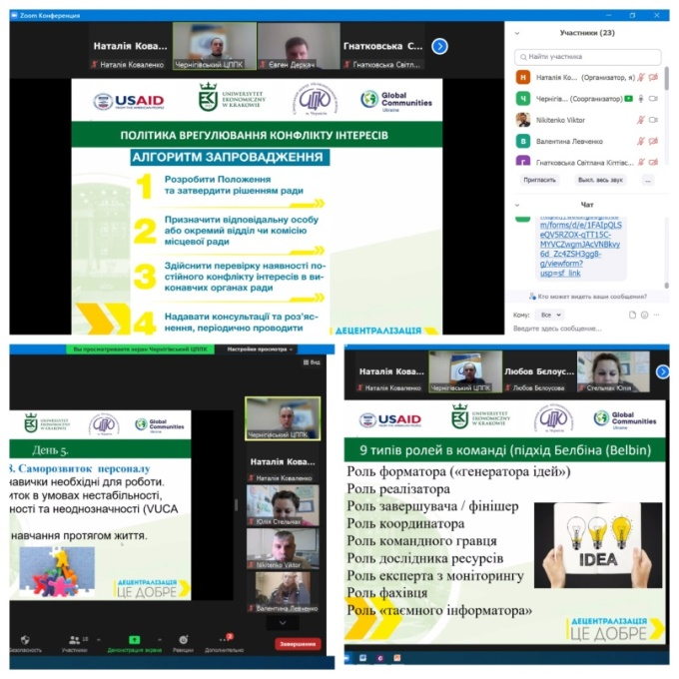
В 2022 р. завершено програму післядипломного навчання «Управління в українських органах місцевого самоврядування» в рамках проєкту «Децентралізація приносить кращі результати та ефективність (DOBRE)» (фінансується урядом США через Агентство США з міжнародного розвитку USAID). Ця програма була реалізована спільно за Краківським економічним університетом та Малопольською школою публічного управління. Розпочата вона ще в 2021 р. (І семестр), а в січні – лютому 2022 р. завершився ІІ семестр.
Мета програми – підвищення кваліфікації посадовців із питань реформування місцевого самоврядування та розвитку територіальних громад, що в свою чергу сприяє підтримці процесів децентралізації та успіху української реформи територіальної організації влади. Обсяг – 575 академічних годин або 19,2 кредити ЄКТС. Зміст навчання складався із 15 модулів (місцеве самоврядування: концепції, моделі та практика в Україні; людські ресурси та управління персоналом; управління місцевим економічним розвитком; надання публічних послуг; стратегічне планування як інструмент територіального управління; бюджети та управління фінансовими ресурсами; комунікації, зв'язки з громадськістю та партнерство в органах місцевого самоврядування; основи управління проєктами; лідерство), викладали українські тренери, які пройшли серію тренінгів від розробників програми та два модулі – польські експерти, викладачі Краківського економічного університету (учасники обирали два модулі з чотирьох: моделі врядування та громадянської участі в децентралізованих системах; європейський Союз: інституції та політичний процес; культура та глобалізація; формування політики на основі фактичних даних.
Другий семестр навчання, що тривав у січні – лютому 2022 р. передбачав реалізовано 5 модулів програми («Людські ресурси та управління персоналом», «Надання публічних послуг», «Бюджети та управління фінансовими ресурсами», «Лідерство»). Навчання проводилась дистанційно, в режимі реального часу, за допомогою ZOOM. Серед методів навчання переважали візуалізовані лекції-бесіди, виконання практичних завдань, групова робота в zoom-кімнатах, дискусії та обговорення. Тренери використовували матеріали, надані розробниками програми (група польських та українських експертів), але на кожну тему розроблялась презентація, де матеріали адаптувалися до потреб слухачів, практичні завдання готувались на місцевих прикладах, а теоретичний матеріал був проілюстрований прикладами громад області та України. По завершенню кожного модулю проводилося анкетування учасників з проханням оцінити викладача та предмет. Всі учасники отримали пакет методичних та дидактичних матеріалів по кожному з модулів. Контроль знань проходив у формі підсумкового онлайн-тестування, середній бал становив 91%.
Також ІІ семестр навчання передбачав дослідницьку діяльність в рамках підготовки підсумкової роботи. Були проведені заняття щодо методики написання підсумкової роботи, концепції підсумкової роботи та методології її написання (методи, інструменти та аналіз дослідницької проблеми). Змістовне оцінювання підсумкових робіт проведено 23 лютого 2022 р.
Завершили програму 23 учасники – посадові особи місцевого самоврядування області – менеджери середнього рівня, що представляють 16 територіальних громад Чернігівщини.
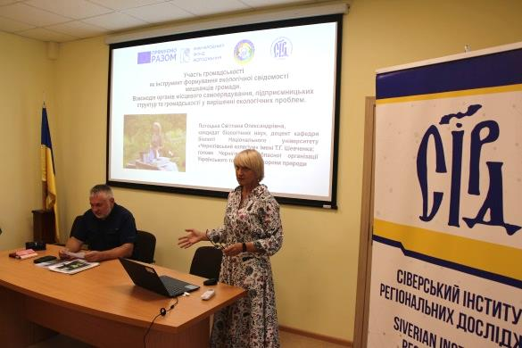
Впродовж 2022 р. Центр співпрацював із громадською організацією «Сіверський інститут регіональних досліджень» в якості партнера під час реалізації проєктів та проведення інших заходів.
У 2022 р. завершено реалізацію проєкту «Розробка та сприяння запровадженню політики охорони довкілля Тупичівської громади на засадах партисипації». В його рамках проведені дослідження складових довкілля, здійснено моніторинг екологічної ситуації, підготовлений відповідний звіт та проведено його громадське обговорення, організовані два навчальні семінари: «Як громадськість може брати участь у формуванні екологічної політики громади та її реалізації» та «Участь державних органів та місцевого самоврядування у формуванні екологічної свідомості громадян».


Серед здобутків проєкту – 5 проєктів регуляторних актів у сфері захисту довкілля, проєкт Програми охорони навколишнього природного середовища Тупичівської сільської територіальної громади на 2022–2030 рр., Інвестиційний паспорт Тупичівської територіальної громади (українською та англійською мовами). Також підготовлено відеофільм «Тупичів: громада в лісі». Він покликаний показати унікальні природні та історико-культурні «родзинки» громади, а також як громада може розробляти та впроваджувати політику захисту свого довкілля, причому за активної участі її жителів.

Тривала співпраця з Фондом Ганнса Зайделя. В 2022 р. Фонд підтримав два проєкти: «Організація та проведення міжнародної науково-практичної конференції «Одинадцяті “Розумовські зустрічі”» та «Підвищення ефективності та результативності діяльності територіальних громад за умов війни: виклики та відповіді». Проєкт «Підвищення ефективності та результативності діяльності територіальних громад за умов війни: виклики та відповіді» реалізувався у вересні – грудні 2022 року. Він складався із чотирьох діалогових зустрічей (семінарів) для голів територіальних громад, їхніх заступників, секретарів виконкомів рад Чернігівської області. Перша ‒ «Як активізувати бізнесову та іншу господарську діяльність мешканців громад за умов війни (22‒23.09.2022), друга – «Енергетична безпека територіальної громади» (13–14.10.2022), третя – «Забезпечення освітнього процесу в освітніх закладах територіальних громад за умов воєнного стану» (03–04.11.2022)», четверта – «Фінанси територіальної громади за умов воєнного стану» (08-09.12.2022).
У підсумку учасниками проєкту стали 197 представників місцевого самоврядування Чернігівщини. До викладання були залучені національних 8 експертів (детальніша інформація – в розділі «Викладацький склад»). У відкритті кожного семінару брали участь керівники облдержадміністрації та обласної ради (Дмитро Іванов, Наталія Мужикова, Костянтин Мегем, Ніна Лемеш), учасником останнього семінару був Чернігівський міський голова Владислав Атрошенко.
У підсумку учасники разом із провідними національними експертами напрацювання оптимальні варіанти вирішення проблем, породжених російською агресією щодо України та отримали матеріали семінарів для своєї практичної роботи в конкретних сферах (планування місцевого розвитку, енергетична безпека, освіта, фінанси).
Зазначений проєкт реалізовувався у співпраці з регіональним відділенням Асоціацієї міст України (АМУ). В результаті 27 грудня 2022 р. Центр та ЧРВ АМУ підписали меморандум про подальшу співпрацю.
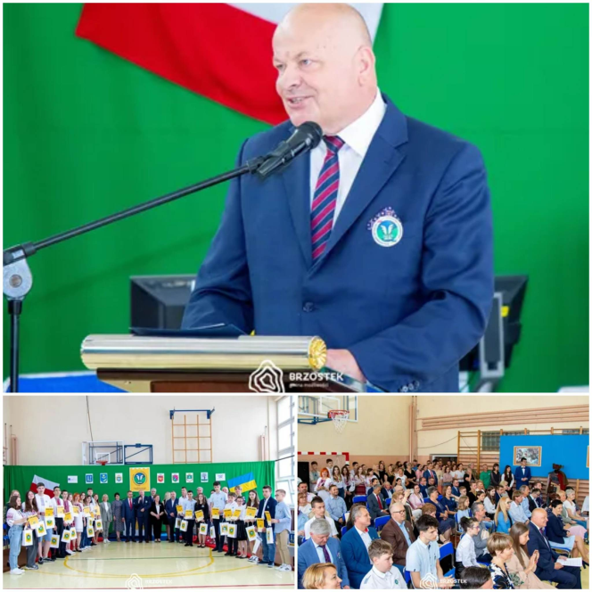
Також Центр допоміг територіальним громадам області організувати та провести перший міжнародний конкурс знань із історії «Спільна спадщина» – разом із польськими партнерами. Учасники – гміни Бжостек, Жиракув, Пільзно (Польща), Батуринська, Менська, Сосницька, Плисківська територіальні громади (Україна). Мета – інтеграція учнівської молоді (7 – 9-ті класи) партнерських гмін та громад через пізнання історико-культурної спадщини Речі Посполитої. Конкурс мав проходити в два етапи, перший – відбір учасників 2 березня та фінал – 6 травня. Через напад росії реалізація програми конкурсу в зазначені дати виявилася неможливою. Але все ж таки він відбувся, а саме: 6 травня – відбір, 10 червня – фінал у гміні Бжостек (на базі школи в Седлісках Богуш). В ньому взяли участь 9 дітей із України та троє вчителів, які їх супроводжувала. Польська сторона, гміна Бжостек, повністю оплатила перебування української делегації в Польщі в період із 6 по 16 червня та, крім участі в конкурсі, організувала відпочинок дітей й знайомство з місцевою історико-культурною спадщиною.
Співпраця з громадськими та міжнародними організаціями суттєво впливає як на організацію, так і на зміст діяльності Центру. Крім безпосереднього результатів, що виражаються в розроблених навчально-інформаційних продуктах, проведених заходах, важливим є запозичення та запровадження до діяльності закладу кращих здобутків колег із інших секторів та закордонних.

XIІІ. НАДАННЯ ПЛАТНИХ ПОСЛУГ
За підсумками 2022 року Центром надано платних послуг на загальну суму 306680,25 грн., що на 24,7% менше попереднього року. Це зменшення відбулось у зв’язку з військовими діями, що проходили на території міста Чернігова та області, введенням воєнного стану в Україні, виїзду за кордон частини безпосередніх споживачів платних послуг, зменшення частки кредиту ЄКТС, який державні службовці мають здобути протягом року у провайдерів освітніх послуг, до 50%.
Платні послуги Центр надавав відповідно до переліку, затвердженого Кабінетом Міністрів України, та дозволеної статутної діяльності.
Замовниками платних послуг в Центрі виступали працівники та спеціалісти:
- Головного управління Казначейської служби України у Чернігівській області – за навчання за спеціальними та загальними короткостроковими програмами підвищення кваліфікації – 72210,00 грн.;
- Північно-Східного міжрегіонального управління Міністерства юстиції (м. Суми) за навчання за спеціальними короткостроковими програмами – 26100,00 грн;
- Регіонального сервісного центру Головного сервісного центру МВС в Чернігівській області (філії ГСЦ МВС) – 16520,00 грн.;
Рік | 2018 | 2019 | 2020 | 2021 | 2022
Сума | 163998 | 232033 | 271601 | 407257 | 306680
- Головного управління Держпродспоживслужби в Чернігівській області – за навчання за короткостроковими програмами підвищення кваліфікації – 20203,70 грн.;
- Міністерства юстиції України – за навчання за короткостроковою програмою підвищення кваліфікації – 10000,00 грн.;
- управління Державної міграційної служби у Чернігівській області – за підвищення кваліфікації за короткостроковими програмами підвищення кваліфікації – 10340,00 грн.
- Головного управління ДПС у Чернігівській області – за навчання за спеціальною (сертифікатною) програмою підвищення кваліфікації та короткостроковими програмами – 96697,05 грн.;
- Управління Північного офісу Держаудитслужби – за навчання за програмами підвищення кваліфікації – 12600,00 грн.
Тобто перелік замовників послуг, порівняно з попередніми роками, суттєво не змінився. Виключення – обласне управління Пенсійного фонду, що уклало угоду з іншим провайдером освітніх послуг. Особливість року – за навчання платили не юридичні особи, а самі державні службовці, адже відповідні кошти у кошторисах не закладалися.
Крім того, на базі Центру протягом І півріччя 2022 р. пройшов ІІ семестр навчання за загальною професійною (сертифікатною) програмою підвищення кваліфікації «Управління територіальними громадами для менеджерів» посадових осіб місцевого самоврядування в рамках Угоди про співпрацю між Краківським економічним університетом (програма DOBRE). Таким чином додатково до спеціального фонду (інші джерела власних надходжень) було залучено 4265,00 доларів США (в еквіваленті – 124089,44 грн., ІІ і ІІІ транши).
В цілому, спеціальний фонд кошторису Центру (з урахуванням залишку коштів на початок року) в 2022 р. становив 22% від всього фінансування закладу. Ці кошти направлялись на відшкодування пов’язаних із наданими послугами видатків, забезпечення освітнього процесу та його якості, оновлення матеріально-технічної бази, забезпечення належних безпечних умов праці співробітників Центру.

XIV. МАТЕРІАЛЬНО-ТЕХНІЧНА БАЗА
В 2022 р. основні фонди Центру зросли на 347638 грн. та нині становлять 1276614 грн., що стало найсуттєвішим поповненням щонайменше за п`ять останніх років. Динаміка відображена в діаграмі.

2022 р. Центр вклав в оновлення своєї матеріально-технічної бази 27,2% від балансової вартості своїх фондів. Тобто за підсумками 2022 р. наявна не лише її підтримка, але й помітний розвиток. Чотири попередні роки ситуація була значно гіршою – оновлення коливалось від 0,5% до 9%, чого було недостатньо навіть для підтримки функціональної спроможності техніки.
Однак нинішніх капіталовкладень замало – комп`ютерний клас Центру морально та фізично застарілий, він здатний пропрацювати ще до одного року, протягом якого необхідно здійснити його заміну на сучасне покоління робочих станцій. Крім того, зношеність проєкторів (чотири) у навчальних аудиторіях становить понад 80%, отже вони теж потребують оновлення.
Зі здобутків 2022 р.,:

генератор AKMEL P6500 - гуманітарна допомоги від польскої Gmina Szerzyny ;

п'ятнадцять ноутбуків для дистанційних навчань і роботи співробітниками Центру безоплатно отриманих від “Центру матеріально-технічного та інформаційного забезпечення освітніх закладів”.
Крім того, у зв`язку з переходом на переважно дистанційну форму навчання, було оновлено (продовжено) ліцензійний ключ для програмного комплексу 3СХ. Ця електронна платформа дозволяє проводити веб-зустрічі до 250 учасників одночасно.
За необхідності, для проведення спільної діяльності, Центром використовується також техніка Сіверського інституту регіональних досліджень (ноутбук, проектор, принтер, веб-камера, накопичувач), надані фондом Ганнса Зайделя та Міжнародним фондом «Відродження».
Станом на тепер наявна матеріально-технічна база Центру дозволяє виконувати свої завдання в 2023 р., але потребує своєчасного оновлення за згаданими вище напрямами.
Зазначимо також, що вже чотирнадцять років капітальні видатки Центру здійснюються виключно за рахунок спеціального фонду та коштів міжнародної технічної допомоги.

ХV. УЧАСТЬ У НАДАННІ ГУМАНІТАРНОЇ ДОПОМОГИ

Через нинішній напад росії на Україну 24 лютого 2022 р. та подальші бойові дії на теренах Чернігівської області Центр виконував невластиву йому функції організації надання гуманітарної допомоги. У березні вдалося залучити 250,00 тис. грн. від Міжнародного фонду «Відродження» для закупівлі ліків, що призначалися мешканцям та оборонцям міста Чернігова (https://www.facebook.com/iasenchukolexandr/posts/pfbid02S8P5mX7XwL3FR82LNQzYM1Hxz2qCijtm7MSzigsPCDQYLAo8phhTAMk6KJ1dEtvXl)
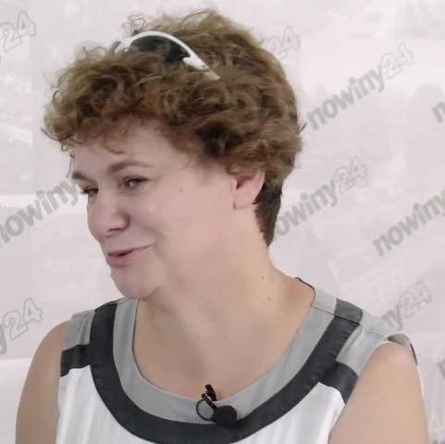
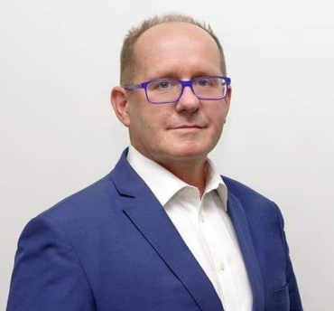
Втім у більшості випадків гуманітарна допомога залучалася завдяки попереднім контактам із польськими партнерами, насамперед, гмінами Асоціації гмін басейн річки Віслока (Польща). 10 квітня 2022 р. Центром було підготовлено лист від імені Чернігівської міської ради з проханням надати допомогу місту для консервації ушкоджень будинків внаслідок російських бомбардувань, а саме – плівки. Відгукнулися міська гміна Дембіца (Dębica, бурмістр – Маріуш Шевчик – Mariusz Szewczyk), фундація Енкора (Encora) з Перемишля та Всепольська асоціацією податкових консультантів (Ogólnopolska Fundacja Doradców Podatkowych). Дві останні організації представляла Марлена Шаєр (Marlena Szajer). Вона звернулися до підприємства-виробника – ERG Bieruń-Folie. Воно погодилося надати 20 т плівки, з них 11 т призначалося для Чернігова. 14 липня до Чернігова прибув вагон (№ 52465218) з зазначеним вантажем, отримувач – Чернігівська обласна військова адміністрація.
Одночасно цим же вагоном до Чернігова було доставлено 4 тонн харчів для тварин. Їх передала Фундація Ada (Перемишль). Корм отримав Менський зоопарк. Назви цих вантажів – ГНГ 99020000 та ЕТСНГ 693087.
Так само на початку квітня Центр ініціював підготовку листа-звернення від імені Чернігівської обласної лікарні до Агенції стратегічних резервів Польщі, а саме – до Агенції медичних резервів (Agencjа Rezerw Medycznych). Це прохання підтримали міська гміна Дембіца (Маріуш Шевчик) та фундація Енкора (Марлена Шаєр). Завдяки їх зусиллями, а також організації транспорту фундацією Гентес (Gentes), Краків, до зазначеної лікарні 16 червня та 19 липня прибули два транспорти, що в цілому містили тридцять вісім палет ліків та лікарських засобів із державних резервів Польщі.
Міська гміна Дембиця та особисто бурмістр Маріуш Шевчик ще до двох гуманітарних вантажів для Чернігова, наданих за зверненнями Центру:
13 квітня до Чернігова прибув вантаж, що містив різноманітні предмети першої необхідності, харчі, а найбільше – медичні засоби, переважно – перев`язочні матеріали, розчини, шприци, крапельниці; їх отримали Киселівська, Іванівська, Новобілоуська, Киїнська, Тупичівська, Городнянська та Сновська громади;
29 квітня прибув вантаж одягу, харчів, предметів першої необхідності; одяг був переданий ГО «Дякую» для наступної роздачі тим, хто його потребує, а харчі розподілені серед службовців, які на той час знаходилися в Чернігові та виконували свої обов`язки; крім того, цей вантаж містив адресну допомогу від мешканців гміни Бжостек (бурмістр – Войцех Станішевські) мешканцям партнерських громад – Батуринської та Плисківською, він був переданий відповідним адресатам.
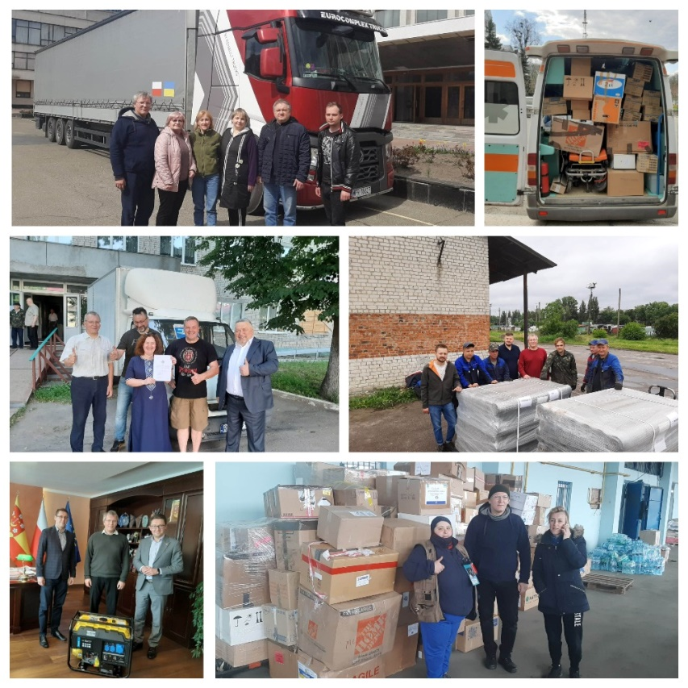
Наприкінці вересня польські гміни надали ще одну допомогу – чотири електричні генератори, з них два (по 5,5 кВт) призначалися для установ Чернігова та були придбані гміною Шержини (Szerzyny), войт Гжегош Готфрид (Grzegorz Gotfryd). Ще два (по 8 кВт) призначалися для середніх шкіл Батуринської та Плиськівської громад, вони були придбані на кошти, зібрані мешканцями гміни Бжостек (бурмістр – Войцех Станішевські).
Частину гуманітарної допомоги вдалося залучити за допомогою Агенції регіонального розвитку Чернівецької області (директор – Олексій Грушко) та її партнерським організаціям. 27 травня завдяки проєкту громадської організації «Буковинська агенція ініціатив та розвитку» в рамках гуманітарної ініціативи Help Ukraine Romania, Action contre la Faim до Чернігова було доставлено десять тон продовольства – крупи, цукор, борошно, консерви, чай, макарони, згущене молоко, олія (отримувач – міська рада Чернігова). З цих продуктів було сформовано 825 харчових наборів, з них по 200 передано Новобілоуській й Іванівській громадам, а 425 – для мешканців Чернігова.
Також за допомогою Центру Чернівецький міський благодійний фонд “Милосердя”, ГО “Help Ukraine Romania” в рамках діяльності місії Грецької допомоги (Medecins du Monde Grece) надав ліки та лікарські засоби для КНП «Чернігівська обласна лікарня», КНП «Чернігівському медичному центру сучасної онкології», три вантажи отримала КНП «Сновська центральна районна лікарня».

У жовтні – листопаді 2022 р. співробітники Центру брали участь у проєкті Сіверського інституту регіональних досліджень «Підтримка осіб похилого віку та з інвалідністю, які потребують стороннього нагляду та проживають на теренах Городнянської громади, в підготовці до зимового періоду». Розроблений він у рамках експертної допомоги програми U-LEAD з Європою, реалізований – у партнерстві з Городнянською міською радою за підтримки Міжнародного фонду «Відродження» й CARE Deutschland e.V. (грантової гуманітарної програма «Гуманітарна солідарність»). Завдяки цьому придбані дизельний генератор електричного струму, польова кухня КП-75 та дві помпові станцій для підтримки належних умов проживання мешканців Городнянського психоневрологічного інтернату. Для осіб похилого віку, що перебувають під опікою Центру надання соціальних послуг Городнянської міської ради були придбані газові балони на 8 л. (26 шт.) та теплі ковдри (290 шт.).
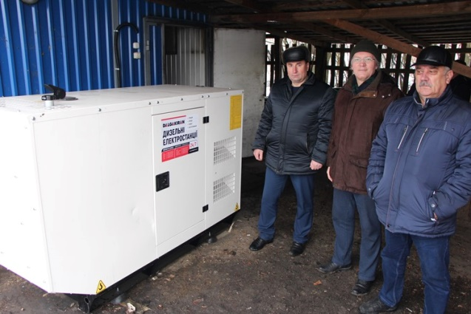 | 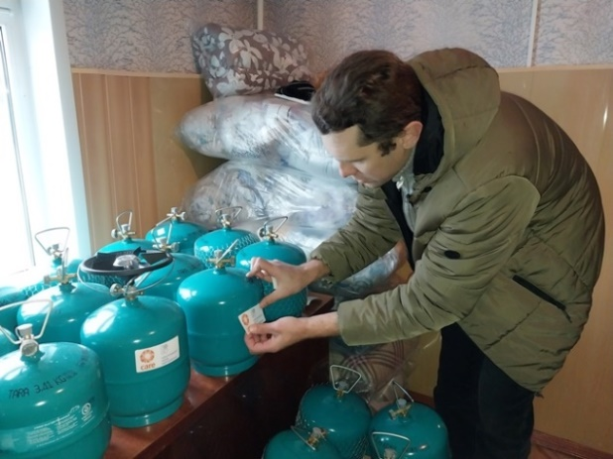

В цілому участь Центру та його співробітників у залученні гуманітарної допомоги була скоріше ситуативною. Водночас протягом року її обсяг виявився суттєвим – йдеться про кілька мільйонів гривень. Отримані вантажі та обладнання стосувалися найважливіших складових на період надходження – медичні препарати, засоби гігієни, одяг, харчі, електричні генератори.

ХVІ. ПРІОРИТЕТНІ НАПРЯМИ РОБОТИ НА 2023 РІК

Цілі роботи Центру на 2023 р.
- забезпечити організаційно-технічну сталість роботи закладу з реалізації двох його основних завдань (організація підвищення кваліфікації посадовців та надання методичної допомоги органам державної влади, місцевого самоврядування) за умов війни росії проти України;
- змінити тематику навчань, навчальні програми, їх методично-дидактичний супровід відповідно до потреб замовників за умов воєнного періоду;
- реалізувати комунікативну та міжнародну діяльність Центру як складову опору російської агресії в Україні.
Для реалізації зазначених цілей передбачаються такі завдання.

І. Інституційне та організаційне забезпечення.
1. Організація та участь у процедурах публічних закупівель як надавача послуг (провайдера) з підвищення кваліфікації державних службовців територіальних підрозділів центральних органів державної влади.
2. Наповнення Порталу управління знаннями НАДС інформацією про навчання, які проводяться в Центрі.
3. Кооперація з іншими центрами підвищення кваліфікації щодо обмінів викладацьким складом, координація інших напрямів діяльності, зокрема – проведення спільних заходів.
4. Розвиток співпраці з міжнародними донорами (фонд Ганнса Зайделя, програма DOBRE, МФ «Відродження», ПРООН та ін.), закладами вищої освіти, НУО в сферах, що становлять взаємний інтерес.

ІІ. Методичне та дидактичне забезпечення навчального процесу.
1. Розробка та погодження нових програм підвищення кваліфікації (короткострокових та професійних, загальних та спеціальних) – відповідно до плану-графіку навчання, окремих договорів (з дотриманням процедурних вимог НАДС до надавачів освітніх послуг).
2. Забезпечення кожної групи учасників навчання новими чи оновленими методичними та дидактичними матеріалами.
3. Змістовне оновлення модулів існуючих навчальних курсів дистанційного асинхронного навчання на платформі Moodle.
5. Підготовка нової редакції та друк другого, розширеного видання фотоальбому “Владні інституції Чернігово-Сіверщини: ілюстрована історія” як одного з заходів із підготовки до відзначення 1000-ліття Чернігівського князівства.
6. Продовження серії видань про малі міста та селища Чернігово-Сіверщини «Європейське місто».
7. Підготовка та поширення відео-лекцій та інших відео-сюжетів із питань, що становитимуть інтерес учасників навчання.

ІІІ. Консультативно-дорадча допомога органам державної влади та місцевого самоврядування.
1. Консультативний супровід та експертна допомога органам державної влади та місцевого самоврядування з написання проєктів місцевого та регіонального розвитку, відновлення територій області, що постраждали внаслідок війни росії проти України, а також інших, що становитимуть інтерес територіальних спільнот.
2. Консультативний супровід та експертна підтримка територіальних громад області щодо розвитку форм міжмуніципального співробітництва, в тому числі – міжнародного, зокрема, укладання та реалізації договорів про співпрацю з польськими гмінами.

ІV. Підвищення кваліфікації.
1.Виконання план-графіку підвищення кваліфікації, затверджений спільним розпорядженням голови облдержадміністрації та голови обласної ради від 23 грудня 2022 р. № 10, його моніторинг та внесення необхідних змін.
2. Організація навчань для державних службовців територіальних органів центральних органів державної влади – укладання відповідних договорів.
3. Комбінування дистанційної та очної форми – за наявності без пекових умов для реалізації останньої.
3. Організація та проведення навчань із такої тематики:
- планів відновлення територій, що постраждали внаслідок війни росії проти України;
- запровадження нового законодавства про службу в органах місцевого самоврядування, публічну службу в цілому;
- стратегування розвитку освітньої галузі територіальних громад;
- секторальних питань європейської та євроатлантичної інтеграції України;
- української мови та комунікативної компетентності службовців;
- інформаційної безпеки, комунікацій влади та громадськості, розвитку форм та збільшення партисипації мешканців;
- антикорупційного законодавства;
- проєктного менеджменту;
- просторового планування, містобудівної документації та архітектури;
- стимулювання підприємництва та інвестиційної діяльності;
- ресурсного забезпечення діяльності органів державної влади та місцевого самоврядування, публічних закупівель;
- формування політики захисту довкілля;
- надання адміністративних та соціальних послуг;
- енергетичної безпеки;
- застосування інформаційних технологій;
- інших питань, визначених центральними органами влади та відповідно до вимог замовників.
4. Залучення до організації та проведення навчань громадських організацій та міжнародних партнерів, кооперація з ними.

V. Технічне забезпечення діяльності.
1. Перехід всіх співробітників Центру з роботи на стаціонарних комп`ютерах до ноутбуків.
2. Повна заміна робочих станцій в комп`ютерному класі Центру.
2. Встановлення та налаштування серверу NAS.
4. Придбання нового транспортного засобу для забезпечення проведення виїзних семінарів.

VІ. Комунікативні заходи.
1. Підготовка та проведення урочистої академії на честь 400-ліття надання магдебурзького права Чернігову.
2. Реалізація освітньої ініціативи «Спільна спадщина», що ініційована гмінами Бжостек, Пільзно, Жиракув (Польща) та Менською, Сосницькою, Плисківською громадами (Україна) з залученням нових партнерів.
3. Проведення заходів, спрямованих на спротив російській агресії в Україні, з питань реформування системи публічного адміністрування в Україні, європейської та євроатлантичної інтеграції України, інформування про них громадськості.

VІI. Наукова робота.
1. За підсумками міжнародної наукової конференції «Одинадцяті “Розумовські зустрічі”» – підготовка та видання десятого номеру щорічного збірника наукових праць «Розумовські зустрічі».
2. Підготовка наукових статей та інших матеріалів – відповідно до сфер інтересів співробітників Центру та статутних напрямів його діяльності.
3. Проведення 30 листопада – 1 грудня 2023 р. ХІІ Міжнародної науково-практичної конференції «Розумовські зустрічі».
4. Участь працівників закладу у конференціях відповідно до сфер їхніх наукових інтересів.

Директор Центру Володимир БОЙКО

ДОДАТКИ

Додаток №1

Новаційні теми, обумовлені змінами в законодавстві, потребами органів державної влади та місцевого самоврядування

1. Як активізувати бізнесову та іншу господарську діяльність мешканців громад за умов війни
2. Про захист права власності та інших речових прав осіб, постраждалих внаслідок збройної агресії
3. Економіка і фінанси громад в умовах воєнного стану
4. Міжнародне гуманітарне право в умовах воєнного стану
5. Енергетична безпека територіальної громади
6. Забезпечення освітнього процесу в освітніх закладах територіальних громад за умов війни. Формування локальної освітньої політики
7. Форми самоорганізації населення в умовах воєнного та мирного стану
8. Кібербезпека та кібергігієна
9. Гуманітарна допомога: законодавча база, види гуманітарної допомоги, оформлення, отримання та звітність. Як працювати з благодійниками
10. Практичні аспекти проходження державної служби
11. Заходи правового режиму воєнного стану в територіальних громадах у період дії воєнного стану: організаційно-правові, фінансові, бюджетні, кадрові та інші аспекти
12. Фінанси територіальної громади за умов воєнного стану
13. Засади та реалізація державної політики національної пам’яті щодо протидії державі-агресору
14. Стресостійкість публічного службовця в умовах кризових ситуацій
15. Питання організації роботи органів місцевого самоврядування, органів державної влади за умов воєнного стану
16. Підготовка і впровадження проєктів міжмуніципального співробітництва (ММС) як комплексного інструменту посилення інституційної та економічної спроможності територіальних громад
17. Актуальні питання земельних правовідносин в умовах воєнного стану

Додаток №2
Кількісні показники навчання
з інших рекомендованих питань НАДС

№  п/п | Нормативно-правовий акт | Назва нормативно-правового акта | Кількість посадовців
1 | Розпорядження КМУ від 02.03.2010 р. № 359 | «Про затвердження плану заходів щодо детінізації доходів та відносин у сфері зайнятості населення» | д/с - 69  помс - 95
2 | Доручення Прем'єр-міністра України від 14.12.2012 р. № 48689/1/1-12 | Щодо підготовки адміністраторів центрів надання адміністративних послуг та кількості адміністраторів, що підвищили кваліфікацію | помс - 48
3 | Постанова КМУ від 25.10.2017 № 1106 | Про виконання Угоди про асоціацію між Україною, з однієї сторони, та Європейським Союзом, Європейським співтовариством з атомної енергії і їхніми державами-членами, з іншої сторони | д/с - 726  помс - 132
4 | Розпорядження КМУ від 06.12.2017 № 878 | «Про затвердження плану заходів щодо виконання Концепції реалізації державної політики у сфері зміни клімату на період до 2030 року» | д/с - 27  помс - 41
5 | Доручення Прем'єр-міністра України від 09.01.2019 № 49960/1/1-18 | Щодо завдань та напрямів реформування місцевого самоврядування та територіальної організації влади | д/с - 104  помс - 279
6 | Доручення Прем'єр-міністра України від 02.10.2019 № 31040/2/1-19 | Про розгляд Звіту про результати аудиту ефективності використання коштів субвенції з державного бюджету місцевим бюджетам на формування інфраструктури об’єднаних територіальних громад | д/с - 12  помс - 151
7 | Лист Представника Уповноваженого Верховної Ради України з прав людини від 03 квітня 2020 року № 1936.2/20/283 | Щодо урахування рекомендацій, напрацьованих за результатами проведення національного круглого столу «Презентація результатів моніторингу виконання рекомендацій групи експертів з протидії торгівлі людьми Ради Європи (ГРЕТА)», що відбувся 23 грудня 2019 року за ініціативи Секретаріату Уповноваженого Верховної Ради України з прав людини та громадської організації «Ла Страда – Україна» | д/с - 57  помс - 143
8 | доручення прем’єр-міністра України від 04 травня 2020 року № 7080/0/11-20 | про вжиття заходів на виконання рішення Комітету Верховної Ради України з питань соціальної політики та захисту прав ветеранів щодо схвалення рекомендацій слухань у Комітеті Верховної Ради України з питань соціальної політики та захисту прав ветеранів | д/с - 105 помс - 103
9 | Доповідь Уповноваженого Верховної Ради України за 2019 рік | Про стан додержання та захисту прав і свобод людини і громадянина України за 2019 рік | д/с - 117  помс - 71
10 | Розпорядження Кабінету Міністрів України від 12 травня 2021 р. № 497 | Деякі питання реалізації у 2021—2023 роках Державної стратегії регіонального розвитку на 2021—2027 роки | д/с - 344  помс - 162
11 | Постанова Кабінету Міністрів України від 3 березня 2021 р. № 179 | Про затвердження Національної економічної стратегії на період до 2030 року | д/с - 561  помс - 315
12 | Розпорядження Кабінету Міністрів України від 23 червня 2021 року № 756 | Про затвердження плану дій з реалізації Національної стратегії у сфері прав людини на 2021-2023 роки | д/с - 274  помс - 159
13 | Розпорядження Кабінету Міністрів України від 21 липня 2021 року № 831 | Деякі питання реформування державного управління України | д/с - 269  помс - 306
14 | Розпорядження Кабінету Міністрів України від 4 серпня 2021 р. № 883 | Про затвердження плану заходів на 2021 і 2022 роки з реалізації Національної стратегії із створення безбар’єрного простору в Україні на період до 2030 року | д/с - 193  помс - 60
15 | Розпорядження Кабінету Міністрів України від 29 вересня 2021 р. № 1171 | Про затвердження плану заходів з реалізації Стратегії деокупації та реінтеграції тимчасово окупованої території Автономної Республіки Крим та міста Севастополя | д/с - 28  помс - 130
16 | Розпорядження Кабінету Міністрів України від 29 грудня 2021 р. № 1805 | Про схвалення Стратегії реформування системи управління державними фінансами на 2022 – 2025 роки та плану заходів з її реалізації | д/с - 43  помс - 293
17 | Розпорядження Кабінету Міністрів України від 12 січня 2022 р. № 41 | Про затвердження плану заходів щодо реалізації Стратегії комунікації з питань євроатлантичної інтеграції України на період до 2025 року | д/с - 46  помс - 45
18 | Розпорядження КМУ від 01.06.2020 № 703 | Про затвердження плану заходів з реалізації II етапу Національної стратегії реформування системи інституційного догляду та виховання дітей на 2017-2026 роки | д/с - 27  помс - 121
19 | Розпорядження КМУ від 01 липня 2020 № 853 | Про затвердження плану заходів з виконання  Концепції реалізації державної політики у сфері  сприяння розвитку соціально відповідального бізнесу в Україні на період до 2030 року | д/с - 16  помс - 78
20 | Розпорядження Кабінету Міністрів України від 21 квітня 2021 р. № 361 | Про затвердження плану невідкладних заходів із запобігання та протидії домашньому насильству, насильству за ознакою статі, захисту прав осіб, які постраждали від такого насильства | д/с - 4  помс - 120
21 | Доручення Прем'єр-міністра України від 26.11.2013 р. № 44613/1-1-13 | Щодо підвищення фахового рівня працівників органів місцевого самоврядування з питань формування та виконання місцевих бюджетів, здійснення контролю за дотриманням вимог бюджетного законодавства | д/с - 122  помс - 538
22 | Розпорядження КМУ від 7 червня 2017 р. № 383 | Про затвердження плану заходів з реалізації Концепції популяризації України у світі та просування інтересів України у світовому інформаційному просторі | помс - 21
23 | Розпорядження КМУ від 28 жовтня 2020 р. № 1544 | Про затвердження Національного плану дій з виконання резолюції Ради Безпеки ООН 1325 “Жінки, мир, безпекаˮ на період до 2025 року | д/с - 149  помс - 130
24 | Розпорядження КМУ від 16 грудня 2020 р. № 1585 | Про затвердження плану заходів з реалізації першого етапу (до 2022 року) Стратегії популяризації української мови до 2030 року “Сильна мова — успішна держава” | д/с - 4013  помс - 2182
25 | Указу Президента України від 4 вересня 2019 р. № 647 | Про деякі заходи із забезпечення надання якісних публічних послуг | д/с - 1529  помс - 805
26 | Розпорядження КМУ від 7 квітня 2021 р. № 285 | Про затвердження Національного плану  дій з реалізації Конвенції про права осіб  з інвалідністю на період до 2025 року | д/с – 520 помс - 331
27 | розпорядженням Кабінету Міністрів України  від 14 липня 2021 р. № 800 | Про схвалення Концепції Державної цільової соціальної програми протидії торгівлі людьми на період до 2025 року | д/с – 700 помс - 482
28 | Розпорядження Кабінету Міністрів України від 12 серпня 2022 р. № 752 | Про схвалення Державної стратегії забезпечення рівних прав та можливостей жінок і чоловіків на період до 2030 року та затвердження операційного плану з її реалізації на 2022—2024 роки | д/с – 1401  помс - 864
29 | Розпорядження Кабінету Міністрів України від 2 грудня 2020 р. № 1556 | Про схвалення Концепції розвитку  штучного інтелекту в Україні | д/с – 85
30 | Рішення Ради національної безпеки і оборони України від 30 грудня 2021 року | з питань кібербезпеки і протидії кіберзлочинності | д/с – 424  помс - 117

Додаток №3

НАВЧАЛЬНО-МЕТОДИЧНЕ ЗАБЕЗПЕЧЕННЯ ПІДВИЩЕННЯ КВАЛІФІКАЦІЇ, РОЗРОБЛЕНЕ НАВЧАЛЬНИМ ЗАКЛАДОМ
ЗА 2022 РІК:

Навчальні програми:

Спеціальні професійні програми підвищення кваліфікації:
- Актуальні питання реалізації законодавства про державну службу та цифрова грамотність державних службовців Головного управління ДПС у Чернігівській області

Загальні короткострокові програми підвищення кваліфікації:
- Техніка комунікації та ведення переговорів, мистецтво презентації (ділова риторика, публічний виступ)
- Соціально-психологічні аспекти діяльності посадовця
- Публічна служба та права людини
- Депутат місцевої ради: статус, повноваження, організація роботи
- Міжмуніципальне співробітництво як механізм спільного вирішення питань місцевого значення

Спеціальні короткострокові програми підвищення кваліфікації:
- Засади антикорупційної політики та виконання антикорупційного законодавства в органах юстиції
- Особливості примусового виконання рішень судів та інших органів (посадових осіб) в умовах воєнного стану
- Правозастосування Закону України «Про державну реєстрацію актів цивільного стану», Сімейного і Цивільного Кодексів України та інших нормативно-правових актів при державній реєстрації актів цивільного стану
- Організація роботи зі зверненнями громадян та забезпечення доступу до публічної інформації в органах державної влади
- Залучення інвестицій для розвитку громад
- Розробка містобудівної документації. Методика Мінрегіону щодо комплексного просторового планування
- Як територіальним громадам використати наявний туристично-рекреаційний потенціал
- Медіаграмотність та медіакультура публічного службовця. Інформаційний простір Чернігівщини
- Законодавство у сфері державної служби: існуючі процедури та новели
- Адміністративні правопорушення, пов`язані з конфліктом інтересів: законодавство та судова практика
- Мобілізаційна підготовка, організація цивільного захисту в територіальній громаді та надання громадянам якісних безпекових послуг
- Розробка містобудівної документації. Методика Мінрегіону щодо комплексного просторового планування
- Ефективна діяльність державного службовця Головного управління ДПС у Чернігівській області
- Ефективна діяльність державного службовця органів та підрозділів Національної поліції України

Навчально-методичні посібники:
- Використання інструментів Google в роботі посадовця [Електронний ресурс] / Чернігівський регіональний центр підвищення кваліфікації. Уклад.: Білоока Т.П. – Чернігів: Сіверський центр післядипломної освіти, 2022.
- Візуалізація даних, інфографіка. [Електронний ресурс] / Чернігівський регіональний центр підвищення кваліфікації. Уклад.: Білоока Т.П. – Чернігів: Сіверський центр післядипломної освіти, 2022.
- Впровадження змін та прийняття ефективних рішень [Електронний ресурс] / Чернігівський регіональний центр підвищення кваліфікації. Уклад.: Підгайний П.М. – Чернігів: Сіверський центр післядипломної освіти, 2022.
- Ділове українське мовлення в публічному управлінні. Завдання іспитів на рівень володіння державною мовою [Електронний ресурс] / Чернігівський регіональний центр підвищення кваліфікації. Уклад.: Карпенко Т.К. – Чернігів: Сіверський центр післядипломної освіти, 2022.
- Енергоменеджмент. Енергетична безпека [Електронний ресурс] / Чернігівський регіональний центр підвищення кваліфікації. Уклад.: Коваленко Н.В. – Чернігів: Сіверський центр післядипломної освіти, 2022.
- Законодавство у сфері державної служби: існуючі процедури та новели [Електронний ресурс] / Чернігівський регіональний центр підвищення кваліфікації. Уклад.: Підгайний П.М. – Чернігів: Сіверський центр післядипломної освіти, 2022.
- Етика та доброчесність [Електронний ресурс] / Чернігівський регіональний центр підвищення кваліфікації. Уклад.: Коваленко Н.В, Чабак Л.А. – Чернігів: Сіверський центр післядипломної освіти, 2022.
- Мобілізація зусиль громади щодо протидії та ідентифікації гендерно умовленого насильства [Електронний ресурс] / Чернігівський регіональний центр підвищення кваліфікації. Уклад.: Коваленко Н.В, Децюк Т.М.– Чернігів: Сіверський центр післядипломної освіти, 2022.
- Інформаційна безпека: захист систем обробки та зберігання даних [Електронний ресурс] / Чернігівський регіональний центр підвищення кваліфікації. Уклад.: Білоока Т.П. – Чернігів: Сіверський центр післядипломної освіти, 2022.
- Концептуальні засади формування сталого економічного розвитку: методичний посібник. Чернігівський регіональний центр підвищення кваліфікації. Укладачі: Дяченко Н.П., Дяченко В.С., Казіміров Д.В. Чернігів: Сіверський центр післядипломної освіти, 2022. 26 с.
- Лідерство та командоутворення с[Електронний ресурс] / Чернігівський регіональний центр підвищення кваліфікації. Уклад.: Коваленко Н.В. – Чернігів: Сіверський центр післядипломної освіти, 2022.
- Правові та практичні аспекти публічних закупівель в Україні [Електронний ресурс] / Чернігівський регіональний центр підвищення кваліфікації. Уклад.: Рубан З.С., Казіміров Д.В. – Чернігів: Сіверський центр післядипломної освіти, 2022.
- Робота зі зверненнями громадян та забезпечення доступу до публічної інформації [Електронний ресурс] / Чернігівський регіональний центр підвищення кваліфікації. Уклад.: Підгайний П.М. – Чернігів: Сіверський центр післядипломної освіти, 2022.
- Розумовські зустрічі: збірник наукових праць / Сіверський центр післядипломної освіти; Сіверський інститут регіональних досліджень. Чернігів: Сіверський центр післядипломної освіти, 2022. Вип. 9. 192 с.
- Як реалізувати принцип гендерної рівності в організації роботи та в діяльності органів виконавчої влади та місцевого самоврядування [Електронний ресурс] / Чернігівський регіональний центр підвищення кваліфікації. Уклад.: Карпенко Т.К. – Чернігів: Сіверський центр післядипломної освіти, 2022.
- Як укласти договір про міжмуніципальне співробітництво громад: законодавство та успішні практики [Електронний ресурс] / Чернігівський регіональний центр підвищення кваліфікації. Уклад.: Врублевський О.С., Казіміров Д.В. – Чернігів: Сіверський центр післядипломної освіти, 2022.

Інші навчально-методичні матеріали:
(адреса: https://www.youtube.com/user/siverird/videos)

- Відеозапис з вебінару "Підготовка проєктних заявок на окремі конкурси проєктів" (1 частина – Тетяна Котенко).
- Відеозапис з вебінару "Підготовка проєктних заявок на окремі конкурси проєктів" (2 частина – Тетяна Котенко).
- Відеозапис з навчання "Міжнародне гуманітарне право в умовах воєнного стану" (1 частина – Олександра Романцова).
- Відеозапис з навчання "Міжнародне гуманітарне право в умовах воєнного стану" (2 частина – Сергій Мовчан).
- Відео-зустріч «Застосування принципів підходу, заснований на правах людини у вирішенні гуманітарних потреб громади» (Дмитро Науменко).
- Відео-зустріч «Вшанування пам'яті захисників України – героїв російсько-української війни (з 2014 р.)» (Сергій Бутко).
- Відео-зустріч «Зовнішня торговельна політика України до моменту набуття членства в ЄС»
- Відео-зустріч «Кандидатство України до ЄС: виклики для українського села»
- Відео-зустріч «Отримання гуманітарної допомоги: вивчаємо потреби» (Котенко Тетяна).
- Відео-зустріч «Україна - кандидат до ЄС: що зміниться на рівнях регіонального та місцевого управління» (Анатолій Ткачук)
- Відео-зустріч «Як змінюються відносини України та ЄС у зв`язку з набуттям статусу кандидата»
- Відео-зустріч «Як статус кандидата на вступ до ЄС впливатиме на зміни в державному управлінні Україною» ( Пьотр Кульпа).
- Відео-лекція «Гуманітарна допомога: законодавство, види, отримувачі, оформлення та звітність» (Ірина Зеленіна).
- Відео-лекція «Застосування Україною техніки НАТО та перехід на стандарти Альянсу» (Михайло Жирохов).
- Відео-лекція «Організаційно-правові основи діяльності НАТО» (Микола Назаров).
- Відео-лекція «Підтримка суб’єктів підприємницької діяльності за умов воєнного стану»
- Відео-лекція «Практичні аспекти організації роботи зі зверненнями громадян» (Олена Соловей).
- Відео-лекція «Про ведення електронного обліку переміщених (евакуйованих) дітей» (Наталія Руденок).
- Відео-лекція «Геоінформаційні системи та просторове планування розвитку громад» (Сергій Куреня).
- Відео-лекція «Законодавство України про працю» (Вячеслав Пузирний).
- Відео-лекція «Зміни в діяльності служб у справах дітей у сфері сімейних форм виховання за умов військового стану» (Олександр Хоменко).
- Відео-лекція «Кандидатство України до ЄС: повоєнне відновлення – охорона довкілля» (Наталія Андресевич).
- Відео-лекція «Нова стратегічна концепція Альянсу та Україна» (Світлана Ротаєнко).
- Відео-лекція «Організація і забезпечення доступу до публічної інформації. (Ірина Соронович).
- Відео-лекція «Очищення топонімічного простору населених пунктів України: чому це важливо?» (Сергій Бутко).
- Відео-лекція «Підтримка малого та середнього підприємництва в Україні за умов воєнного стану» (Олена Муравйова).
- Відео-лекція «Підтримка підприємництва на регіональному рівні» (Світлана Полторацька).
- Відео-лекція «Ситуація на ринку праці та шляхи вирішення проблем зайнятості населення» (викладач Максим Торжевський).
- Відео-лекція «Широкомасштабне вторгнення рф в Україну. Реєстрування фактів та архівування свідчень» (Тетяна Привалко)
- Відео-лекція Заходи правового режиму воєнного стану в територіальних громадах (Олександр Врублевський та Микола Силенко).
- Відео-лекція Форми самоорганізації населення в умовах воєнного та мирного стану (Олександр Врублевський).
- Відео-лекція: «Новітній ЦНАП громади – вимоги до організації та змісту роботи»
- Відео-тренінг «Геоінформаційні системи як інструмент прийняття управлінських рішень в громадах» (Юрій Войціцький).
- Відео-тренінг «Кібергігієна під час війни: чому це необхідно?» (Олеся Вайтович).
- Відео-тренінг Кібербезпека: як захистити себе в Internet-просторі? (Павло Бєлоусов).
- Відеофільм про Тупичівську територіальну громаду "Тупичів: громада в лісі"
- Круглий стіл «Російсько-українська війна 2022 р. як виклик світовій та європейській безпеці»
- Круглий стіл «Територіальна оборона: практика функціонування в Україні, державах ЄС та НАТО».
- Круглий стіл «Упорядкування меморіального простору (місць пам'яті) у територіальних громадах».

